утверждаю
Ректор

___________________________Зайко Т.И.

Утверждено на Ученом совете ФГБОУ ВО «СГУВТ»

ОТЧЕТ
ПО МАРКЕТИНГОВЫМ ИССЛЕДОВАНИЯМ ФГБОУ ВО «СГУВТ»
ЗА 2020/2021

Составил начальник отдела Взаимодействия
с потребителями и профориентации

Салыгин Ю.Н.

нОВОСИБИРСК 2021
Содержание

1 РЕЙТИНГ СПЕЦИАЛЬНОСТЕЙ УНИВЕРСИТЕТА 3
2 КАДРОВОЕ ОБЕСПЕЧЕНИЕ ПРЕДПРИЯТИЙ ВОДНОГО ТРАНСПОРТА 5
2.1 Данные по кадровой политике предприятий 5
2.2 Возможность прохождения практики 8
2.3 Потребности в кадрах предприятий отрасли 14
2.4 Потребности в кадрах предприятий отрасли на ближайшие 10 лет 27
2.5 Потребность в целевых студентах 32
3 ТРЕБОВАНИЯ РАБОТОДАТЕЛЕЙ К ВЫПУСКНИКАМ УНИВЕРСИТЕТА 33
4 УДОВЛЕТВОРЕННОСТЬ ВЫПУСКНИКАМИ УНИВЕРСИТЕТА 40
5 РЕЗУЛЬТАТЫ АНКЕТИРОВАНИЯ ВЫПУСКНИКОВ 44
6 РЕЗУЛЬТАТЫ АНКЕТИРОВАНИЯ АБИТУРИЕНТОВ 61
7/ РЕЗУЛЬТАТЫ АНКЕТИРОВАНИЯ СТУДЕНТОВ 67

1 РЕЙТИНГ СПЕЦИАЛЬНОСТЕЙ УНИВЕРСИТЕТА

Рейтинг специальностей Университета востребованных на производственной практике
Положение в рейтинге | Шифр | Наименование  специальности и направления подготовки | Количество вакантных мест | Число  предприятий
1 | 26.05.06 | «Эксплуатация судовых энергетических установок» | 219 | 18
2 | 26.05.05 | «Судовождение» | 170 | 13
3 | 26.05.07 | «Эксплуатация судового электрооборудования и средств автоматики» | 22 | 6
4 | 26.03.01 | «Управление водным транспортом и гидрографическое обеспечение судоходства» | 20 | 4
5 | 23.03.01 | «Технология транспортных процессов» | 20 | 4
6 | 20.05.01 | «Пожарная безопасность» | 16 | 1
7 | 08.03.02 | «Информационные системы и технологии» | 8 | 2
8 | 13.03.02 | «Электроэнергетика и электротехника» | 8 | 4
9 | 38.03.01 | «Экономика» | 2 | 1
10 | 23.03.03 | «Эксплуатация транспортно-технологических машин и комплексов» | 4 | 2
11 | 26.03.02 | «Кораблестроение, океанотехника и системотехника объектов морской инфраструктуры» | 1 | 1
12 | 08.03.01 | «Строительство» | 1 | 1
13 | 20.03.02 | «Природообустройство и водопользование» | 0 | 0
14 | 38.03.02 | «Менеджмент» | 0 | 0
15 | 20.03.01 | «Техносферная безопасность» | 0 | 0
Итого*: |  |  | 492 | 40
Итого фактически потребность: |  |  | 390
* - с учётом повтора мест без точного указания специальности

Рейтинг специальностей Университета востребованных в кадрах предприятий отрасли
Положение в рейтинге | Шифр | Наименование  специальности и направления подготовки | Количество вакантных мест | Число  предприятий
1 | 26.05.05 | «Судовождение» | 63 | 11
5 | 26.05.06 | «Эксплуатация судовых энергетических установок» | 60 | 12
2 | 20.05.01 | «Пожарная безопасность» | 18 | 1
3 | 26.03.02 | «Кораблестроение, океанотехника и системотехника объектов морской инфраструктуры» | 16 | 2
4 | 13.03.02 | «Электроэнергетика и электротехника» | 15 | 4
6 | 08.03.01 | «Строительство» | 8 | 7
11 | 23.03.03 | «Эксплуатация транспортно-технологических машин и комплексов» | 7 | 5
15 | 08.03.02 | «Информационные системы и технологии» | 7 | 2
9 | 26.05.07 | «Эксплуатация судового электрооборудования и средств автоматики» | 6 | 3
7 | 26.03.01 | «Управление водным транспортом и гидрографическое обеспечение судоходства» | 5 | 3
8 | 23.03.01 | «Технология транспортных процессов» | 5 | 3
10 | 38.03.02 | «Менеджмент» | 2 | 1
12 | 20.03.01 | «Техносферная безопасность» | 0 | 0
13 | 38.03.01 | «Экономика» | 0 | 0
14 | 20.03.02 | «Природообустройство и водопользование» | 0 | 0
Итого*: |  |  | 215 | 26
Итого фактически потребность: |  |  | 167 | 26
* - с учётом повтора мест без точного указания специальности
2 КАДРОВОЕ ОБЕСПЕЧЕНИЕ ПРЕДПРИЯТИЙ ВОДНОГО ТРАНСПОРТА

2.1 Данные по кадровой политике предприятий

Наименование  организации | Должности, на которые принимались молодые специалисты за последний год | Наименование  специальности по диплому | Какие вузы готовили  специалиста
АО «Северречфлот» | Моторист – матрос | Судоводитель-помощник механика | Ханты – Мансийский технолого-педагогический колледж
АО «Северречфлот» | Специалист отдела информационных технологий | Экономика | Сибирский государственный университет водного транспорта
АО «Северречфлот» | Моторист-рулевой | Эксплуатация судовых энергетических установок | Тюменский колледж водного транспорта
АО «Северречфлот» | Диспетчер | Экономика | Сибирский государственный университет водного транспорта
АО «Северречфлот» | Диспетчер | Технология транспортных процессов | Сибирский государственный университет водного транспорта
АО «Северречфлот» | Моторист-матрос | Эксплуатация судового электрооборудования и средств автоматики | Тюменский колледж транспортных технологий и сервиса
АО «Северречфлот» | Экономист | Экономическая безопасность | Югорский государственный университет
АО «Северречфлот» | Главный юрисконсульт | Юриспруденция | Российский университет дружбы народов
АО «Северречфлот» | Сменный помощник начальника вокзального комплекса | Управление водным транспортом и гидрографическое обеспечение судоходства | Сибирский государственный университет водного транспорта
Главное управление МЧС России по Новосибирской области | Инспектор территориального подразделения надзорной деятельности и профилактической работы управления надзорной деятельности и профилактической работы Главного управления | Пожарная безопасность  Техносферная безопасность  Юриспруденция | ВУЗы МЧС России,  Сибирский государственный университет водного транспорта, Российская академия народного хозяйства и государственной службы при Президенте Российской Федерации
Главное управление МЧС России по Новосибирской области | Инженер Центра управления в кризисных ситуациях Главного управления | Техносферная безопасность | Сибирский государственный университет водного транспорта
Главное управление МЧС России по Новосибирской области | Государственный инспектор по маломерным судам территориального подразделения Центра Государственной инспекции по маломерным судам  Главного управления | Судовождение  Управление на водном транспорте | Сибирский государственный университет водного транспорта
Главное управление МЧС России по Новосибирской области | Моторист пожарного катера Специализированной пожарно-спасательной части ФПС ГПС Главного управления | судоводитель – помощник механика | Профессиональный лицей № 3
ФБУ «Администрация «Обь-Иртышводпуть» | Инженер по охране окружающей среды | Экология и природопользование | Омский государственный аграрный университет
Омский РВПиС | Специалист по закупкам | Эксплуатация судового электрооборудования и средств автоматики | ФГБОУ ВО «СГУВТ»
Омский РВПиС | Специалист по гражданской обороне | Техносферная безопасность | Омский государственный аграрный университет
Тобольский РВПиС | Инженер русловой изыскательской партии №23 | Строительство (бакалавр) | ФГБОУ ВО «СГУВТ»
Тобольский РВПиС | Инженер русловой изыскательской партии №23 | Управление водным транспортом и гидрографическое обеспечение судоходства | ФГБОУ ВО «Волжский государственный университет водного транспорта»
ХМОУВПиС | Инженер по путевым работам | Технология транспортных процессов | ФГБОУ ВО «СГУВТ»
ООО «Судостроительный комплекс «Звезда» | инженер-конструктор ОКТПП, инженер-технолог ОКТПП и ОГТ, помощник мастера, инженер по сварке, инженер по подготовке производства, специалист по кадрам, специалист по подготовке кадров, специалист по логистике, специалист по промышленной безопасности и пр. | Кораблестроение, океанотехника и системотехника объектов морской инфраструктуры | СГУВТ, СПбГМТУ, ДВФУ, МГУ им.  Г.И. Невельского, ТПУ, АГТУ,  ВГУЭС, Северный арктический  федеральный университет им.  Ломоносова, КНИТУ-КАИ.
ООО «Экспресс-тур» | Матрос | Судовождение | ВГУВТ
ООО «Экспресс-тур» | Моторист | Эксплуатация СЭУ | СГУВТ,
ООО «Экспресс-тур» | Рулевой | Судовождение | ВГУВТ

2.2 Возможность прохождения практики

Наименование  организации | Должности, на которые имеются вакантные места | Количество вакантных мест | Заработная плата с НДФЛ | Условия проживания (для организаций, находящихся за пределами г. Новосибирска) | Условия компенсации проезда к месту практики и обратно  (для организаций, находящихся за пределами г. Новосибирска) | Специальные требования к квалификации (наличие рабочих дипломов, сертификатов, удостоверений и т.п.)
АО «Колымская судоходная компания» | Моторист-рулевой | 30 | 40 000 | На период практики до начала навигации предоставляется благоустроенное жилье, со всем необходимым для проживания (постельное белье, бытовая техника, посуда и т.п.). | Оплата проезда к месту прохождения практики полностью за счет предприятия. | Обязательное наличие квалификационного свидетельства по специальности – моторист-рулевой; Свидетельство о прохождении обучения по пожарной безопасности 28 часов, свидетельство о прохождении обучения по программе «Противопожарная подготовка членов экипажей судов ВП, осуществляющих перевозки взрыво-, пожароопасных грузов» для рядового состава
Новосибирский район водных путей, гидросооружений и судоходства – филиал ФБУ «Администрация Обского бассейна внутренних водных путей» | Лебедчик-моторист | 2 | 25 000 – 30 000 | Проживание на земснаряде | - | Кв. свидетельство  «лебедчик, моторист»
 | Осмотрщик гидросооружений | 1 | 14 000 – 18 000 | Работа на шлюзе | - | -
ООО "Экспресс-тур" | Матрос | 4 | 22400 | Съемное жилье (на время ремонта) на судне (навигация) | К месту практики не более 2000 р. Обратно не более 2000 р. | Наличие рабочих дипломов, сертификатов, удостоверений и т.п., медкомиссия
ООО "Экспресс-тур" | Моторист | 4 | 22400 | Съемное жилье (на время ремонта) на судне (навигация) | К месту практики не более 2000 р. Обратно не более 2000 р. | Наличие рабочих дипломов, сертификатов, удостоверений и т.п., медкомиссия
Колпашевский район водных путей филиал ФБУ «Администрация Обского бассейна внутренних водных путей» | Инженер изыскательской русловой партии | 1 | От 25 000 | Предоставление временного жилья на период практики | Компенсации проезда к месту практики и обратно | -
Барнаульский район водных путей и судоходства – филиал ФБУ«Администрация Обского бассейна внутренних водных путей» | Лебедчик-моторист | 2 | 28 000 | Проживание на земснаряде | возмещение расходов на переезд | Рабочие дипломы по специальности
 | Моторист-матрос | 4 | 28 000 | Проживание на земснаряде | возмещение расходов на переезд | Рабочие дипломы по специальности
 | Моторист-рулевой | 3 | 28 000 | Проживание на земснаряде | возмещение расходов на переезд | Рабочие дипломы по специальности
АО «Северречфлот» | Моторист-рулевой,  помощник капитана- помощник механика,  (практиканты) | 5 | От 32 000 | Общежитие, соц.пакет | Оплата проезда автомобильным и железнодорожным транспортом к месту прохождения производственной практики и обратно, для плавсостава коллективное питание 408 руб. в день (ХМАО),436 руб. в день (ЯНАО). | Судовождение (наличие квалификационных свидетельств, рабочих дипломов, обучение по программе работа с пассажирами для пассажирских судов 40 час, обучение по пожарной безопасности 28 час), Судовождение (углубленная подготовка)
АО «Северречфлот» | Диспетчер, специалист в пассажирский отдел | 3 | От 35 000 | Общежитие, соц.пакет |  | ТТП, УВТ
АО «Северречфлот» | Контрольно-ревизионная служба | 2 | От 27 000 | Общежитие, соц.пакет |  | Экономист
АО «Северречфлот» | Электромеханик береговой | 2 | От 32 000 | Общежитие, соц.пакет |  | Электромеханический факультет
АО «Северречфлот» | Инженер-сметчик | 1 | 35000 | Общежитие, соц.пакет |  | Кораблестроение
ООО «Судостроительный комплекс «Звезда» | Инженер-конструктор (без категории),инженер-технолог (без категории),специалист. | Практика только для целевых студентов | От 47 т.р.  на руки | Общежитие (2-4  местные номера) | За счет университета, предприятие не компенсирует | Практика только для целевых студентов, 3 курс. Желательно иметь квалификацию по рабочей профессии сварщика, резчика и т.п.
Омский район водных путей и судоходства – филиал ФБУ «Администрация «Обь-Иртышводпуть» | моторист-рулевой  моторист-матрос | 31 | 15.000-18.000 | предоставляется койко-место в  общежитии | оплата проезда к месту практики и обратно | Возраст не менее 18 лет,  Наличие квалификационных свидетельств моториста-рулевого в соответствии с Положением о дипломировании членов экипажей судов ВВТ,  Удостоверение по программе ПК по противопожарной подготовке членов экипажей судов ( 28 час.);  Медицинские допуски ( ХТИ, медосмотр, психиатрическое освидетельствование)  Справка о том, является или нет лицо подвергнутым административному наказанию за употребление наркотических средств или психотропных веществ без назначения врача.  Умения и знания в соответствии с Уставом службы на судах.
Тобольский район водных путей и судоходства – филиал ФБУ «Администрация «Обь-Иртышводпуть» | моторист-рулевой  моторист-матрос | 4 | 18.000-20.000 | до начала навигационного периода - общежитие | компенсация проезда к месту прохождения производственной практики
Сургутский район водных путей и судоходства – филиал ФБУ«Администрация «Обь-Иртышводпуть» | моторист-рулевой | 6 | 27.000-35.000 | на судне | в соответствии с Договором
ХМОУВПиС ФБУ «Администрация «Обь-Иртышводпуть» | моторист-рулевой  моторист-матрос | 5 | 22.000-35.000 | на судне | Оплата проезда к месту практики
ЯНОУВПиС ФБУ «Администрация «Обь-Иртышводпуть» | моторист-рулевой  моторист-матрос | 28 | 40.000-43.000 | на судне | Оплата проезда к месту практики и обратно
Томский район водных путей и судоходства – филиал ФБУ «Администрация обского бассейна внутренних водных путей» | Лебедчик-моторист | 4 | От 25 000 | Общежитие, в период навигации-на судне | Проезд туда-обратно компенсируем, при сохранении билетов | Квалификационное свидетельство лебедчика и моториста.
 | Моторист | 2 | От 22 000 | Общежитие (до ввода судна в эксплуатацию и после вывода), в период навигации-на судне | Проезд туда-обратно компенсируем, при сохранении билетов | Квалификационное свидетельство моториста и матроса
 | Электрик судовой | 2 | От 22 000 |  | Проезд туда-обратно компенсируем, при сохранении билетов | Квалификационное свидетельство моториста и матроса
Главное управление МЧС России по Новосибирской области | Инспектор территориального подразделения надзорной деятельности и профилактической работы управления надзорной деятельности и профилактической работы Главного управления | 8 |  | нет | нет | нет
Главное управление МЧС России по Новосибирской области | Государственный инспектор по маломерным судам территориального подразделения Центра Государственной инспекции по маломерным судам Главного управления | 8 |  | нет | нет | нет
ПАО «ЛОРП» | Судомеханик | 5
ПАО «ЛОРП» | Электромеханик | 5
ФБУ «Администрация  Ленского бассейна» | Судомеханик | 50
ООО «Верхнеленское Речное Пароходство» | Электромеханик | 4
ООО «Прайм  Шиппинг» | Судоводитель | 25
ОАО «Сахалинское морское пароходство» | Электромеханик | 4
ОАО «Сахалинское морское пароходство» | Судоводитель | 5
ОАО «Сахалинское морское пароходство» | Судомеханик | 5
АО «Енисейкое речное пароходство» Подтесовская РЭБ флота | Судомеханик | 5
АО «Енисейкое речное пароходство» Подтесовская РЭБ флота | Электромеханик | 5
АО «Томская судоходная компания» | Судоводитель | 1
ООО Алексеевская РЭБ флота | Моторист | 30 | 30-35 тыс. рублей в месяц | По прибытии на практику, учащиеся принимаются на штатные должности плавающего состава по профессии моторист-рулевой (с размещением на суда, которым объявлено навигационное положение) с заключением срочного трудового договора на период навигации | Проездные документы к месту практики и обратно, к месту учебы Работодатель приобретает заблаговременно и направляет электронные билеты кураторам практик. | Принимаются курсанты, имеющие соответствующие квалификационные свидетельства, дающие право занимать должности для работы на судах, медицинское заключение об отсутствии медицинских противопоказаний для работы на судах, включая химико-токсилогическое исследование наличия в организме человека наркотических средств, психотропных веществ и их метаболитов и обязательное психиатрическое освидетельствование  Так же, в соответствии с приказом Роспотребнадзора от 20.05.2005 г. № 402 «О личной медицинской книжке и санитарном паспорте» выдача личной медицинской книжки должна быть произведена уполномоченной на то организацией.  В соответствии с требованиями КВВТ и иных законодательных актов, курсанты должны прибыть на практику с удостоверениями о прохождении курсов по подготовке членов экипажей по противопожарной подготовке для работы на нефтяных танкерах (16, 28, 32 часов).  В случае отсутствия у практикантов необходимого обучения по курсу, Общество организовывает и оплачивает обучение за свой счёт, оставляя в пользование курсантам свидетельства об окончании курса.
ПАО «Дальневосточное морское пароходство» | Судоводитель | 3
ПАО «Дальневосточное морское пароходство» | Электромеханик | 2
ПАО «Дальневосточное морское пароходство» | Судомеханик | 2
ОАО «Осетровский речной порт» | Диспетчер | 10
АО «Красноярский речной порт» | Диспетчер | 6
ПАО «ГМК  Норильский никель» | Диспетчер | 3
ПАО «ГМК  Норильский никель» | Электромеханик | 3

2.3 Потребности в кадрах предприятий отрасли
Наименование  организации | Должность | Кол-во | Специальные требования к квалификации (наличие рабочих дипломов,  сертификатов и  удостоверений) | Заработная плата | Примечание
Барнаульский район водных путей и судоходства – филиал ФБУ «Администрация обского бассейна внутренних водных путей» | Помощник командира земснаряда | 1 | Рабочие дипломы по специальности | 30 000 | Материальная помощь (подъемные) до 0,5 должностного оклада, не менее 2000 т.р. в месяц не более 3 лет, найм жилого помещения (не более 50%), возмещение расходов на переезд.
 | Помощник механика земснаряда | 2 | Рабочие дипломы по специальности | 30 000
 | Электромеханик земснаряда | 2 | Рабочие дипломы по специальности | 30 000
 | Помощник производителя путевых работ | 1 | Рабочие дипломы по специальности | 30 000
 | Моторист-рулевой | 3 | Рабочие дипломы по специальности | 28 000
 | Техник изыскательской русловой партии | 1 | Рабочие дипломы по специальности | 25000
Колпашевский район водных путей филиал ФБУ «Администрация Обского бассейна внутренних водных путей» | Инженер изыскательской русловой партии | 1 | Высшее профессиональное образование (бакалавриат, магистратура) | От 25000 | Выплата материальной помощи («подъемных») в размере до 0,5 должностного оклада. Оплата расходов на переезд работника и членов его семьи. Предоставление служебного жилья. Ежемесячная стимулирующая доплата молодому специалисту в размере 2 тыс.руб. Компенсация расходов работнику и членам его семьи стоимости проезда к месту использования ежегодного отпуска (один раз в 2 года). Единовременное пособие в размере 2-х должностных окладов, и 0,5 должностного оклада на каждого прибывающего с ним члена его семьи.
 | Помощник производителя путевых работ | 1 | Высшее профессиональное образование (бакалавриат, магистратура) | От 25000
АО «Колымская судоходная компания» | Механик – 1 пом. капитана | 3 | Обязательно наличие действующих рабочих дипломов без ограничений, с группой судов свыше 330 квт., отсутствие медицинских противопоказаний для работы по должности | До 100 000 | Полный соц.пакет
АО «Колымская судоходная компания» | Помощник капитана –помощник механика | 3 | Обязательно наличие действующих рабочих дипломов без ограничений, с группой судов свыше 33 0квт., отсутствие медицинских противопоказаний для работы по должности | До 80 000 | Полный соц.пакет
АО «Колымская судоходная компания» | Моторист-рулевой | 30 | Обязательное наличие квалификационного свидетельства по специальности – моторист-рулевой; Свидетельство о прохождении обучения по пожарной безопасности 28 часов, свидетельство о прохождении обучения по программе «Противопожарная подготовка членов экипажей судов ВП, осуществляющих перевозки взрыво-, пожароопасных грузов» для рядового состава 16 ч. | До 70 000 | Полный соц.пакет
АО «Колымская судоходная компания» | Диспетчер службы перевозок и движения флота | 2 | Полное высшее образование соответствующего направления подготовки (специалист). | От 47 000 | Полный соц.пакет
АО «Колымская судоходная компания» | Инженер-технолог | 1 | Инженер-технолог: высшее профессиональное (техническое) образование без предъявления требований к стажу работы или среднее профессиональное образование и стаж работы в должности техника-технолога I категории не менее 1 года либо других должностях, замещаемых специалистами со средним профессиональным образованием, не менее 3 лет. | От 61 000 | Полный соц.пакет
Новосибирский район водных путей, гидросооружений и судоходства –  филиал ФБУ «Администрация Обского бассейна внутренних водных путей» | Помощник капитана-помощник механика | 2 | Раб. дипломы: помощник капитана-помощник механика | 25 000 – 28 000 | -
АО «Северречфлот» | Моторист-рулевой,  помощник капитана помощник механика | 5 | Судовождение (наличие квалификационных свидетельств, рабочих дипломов, обучение по программе работа с пассажирами для пассажирских судов 40 час, обучение по пожарной безопасности 28 час), Судовождение (углубленная подготовка) | От 32 000 | Общежитие, соц. пакет, трудоустройство, согласно ТК РФ, оплата проезда автомобильным и железнодорожным транспортом к месту прохождения производственной практики и обратно, для плавсостава коллективное питание 408 руб в день (ХМАО),436 руб в день (ЯНАО).
АО «Северречфлот» | Электромеханик судовой | 2 | Эксплуатация судового электрооборудования | От 35 000
АО «Северречфлот» | Судоводители | 5 | Судовождение (углубленная подготовка) | От 80 000
АО «Северречфлот» | Специалист коммерческого отдела, топливный отдел | 2 | УВТ, ТТП, менеджмент | От 35 000
АО «Северречфлот» | Ведущий инженер технического отдела | 1 | Эксплуатация СЭУ | От 38 000
ООО «Судостроительный комплекс «Звезда» | Инженер-конструктор | 5 |  | От 50000 | Федеральная программа  «Мобильность трудовых
ООО «Судостроительный комплекс «Звезда» | Инженер по подготовке производства | 5 |  | От 50000 | Федеральная программа  «Мобильность трудовых
ООО «Судостроительный комплекс «Звезда» | Инженер-технолог | 5 |  | От 50000 | Федеральная программа  «Мобильность трудовых
Томский район водных путей и судоходства – филиал ФБУ «Администрация обского бассейна внутренних водных путей» (Томский РВПиС) | Помощник электромеханика | 1 | Рабочие дипломы по занимаемой должности | От 35 000 | Полный соц.пакет, общежитие, программа «гарантии и льготы для молодых специалистов»
 | Электромеханик | 1 | Рабочие дипломы по занимаемой должности | От 40 000
 | Помощник производителя путевых работ | 1 | Диплом об образовании | От 33 000
 | Помощник командира | 2 | Диплом об образовании | От 35 000
Омский район водных путей и судоходства - филиал ФБУ «Администрация «Обь-Иртышводпуть» | Инженер РИП | 1 | Высшее образование  диплом (бакалавр, специалитет) по специальности «Строительство», «Гидротехническое строительство».  Наличие действующих рабочих дипломов помощника капитана, помощника механика; медицинский допуск.  Умения и знания в соответствии с требования профессионального стандарта | 21000 –  22000 | Выплата повышающего коэффициента, выслуга лет в зависимости от стажа работы в учреждении;  - предоставление дополнительного оплачиваемого отпуска в связи с бракосочетанием, рождением ребенка;  - молодым специалистам, приступившим к работе после окончания ВУЗа, оказывается разовая материальная помощь;  - предоставление общежития (иногородним работникам))
Тобольский район водных путей и судоходства - филиал ФБУ «Администрация «Обь-Иртышводпуть» | Инженер-механик групповой по флоту | 1 | - Высшее образование  диплом по специальности «Судовые энергетические установки»  Знание Кодекса внутреннего водного транспорта, правил РРР,  Правил и норм охраны труда и производственной санитарии, правил ремонта речных судов, правил пожарной безопасности на судах ВВТ РФ | 22-28.000 | 1.Ввыплата повышающего коэффициента в зависимости от стажа работы в учреждении;  2. Предоставление дополнительного оплачиваемого отпуска и оказание материальной помощи в связи с бракосочетанием, рождением ребенка или смертью близких родственников;  3.Выдача бесплатной спецодежды, смывающих и обезвреживающих средств, в соответствии с нормами, определенными КД учреждения;  4.Предоставление общежития.
 | Инженер по радионавигации, радиолокации и связи | 1 | - Высшее образование  Выпускник специальности в области электроники, радиотехники и систем связи, знание норм и правил по охране труда, техники безопасности и противопожарной защиты, навыки настройки и ремонта радиотехнического оборудования и связи, ведение эксплуатационно-технической документации, монтажа и настройки судовых средств навигационного оборудования, обслуживания судовых и береговых средств связи и др. | 22-28.000
Сургутский район водных путей и судоходства - филиал ФБУ «Администрация «Обь-Иртышводпуть» | Инженер РИП | 1 | Диплом ( бакалавр, специалитет) по специальности «Строительство» «Гидротехническое строительство».  Наличие действующих рабочих дипломов помощника капитана, помощника механика; медицинский допуск.  Умения и знания в соответствии с требованиями профессионального стандарта:  - умение разрабатывать технологию и методы производства русловых изыскательских работ и производить в их составе инженерно-гидрографических, гидрологических, геологических, топогеодезических и промеросъемочных изысканий;  - умение производить полевые работы (съёмка, нивелировка, промеры, разбивка прорези), необходимые для проектирования путевых работ;  - камеральные работы, обработка материалов съёмки, нивелировки, нанесение прорези, подсчёт объемов работ;  - умение проводить исследования: нивелировка продольных и поперечных уклонов, мензульная и теодолитная съёмки, гидрометрические работы;  - умение разрабатывать проекты путевых работ по обеспечению поддержания гарантированных габаритов судового хода и улучшению судовых условий на внутренних водных путях. | 30.000-  40.000 | 1. Выплата повышающего коэффициента в зависимости от стажа работы в учреждении;  2. Предоставление дополнительного оплачиваемого отпуска и оказание материальной помощи в связи с бракосочетанием, рождением ребенка или смертью близких родственников;  3.Выдача бесплатной спецодежды, смывающих и обезвреживающих средств, в соответствии с нормами, определенными КД учреждения;  4.Оплата проезда к месту использования отпуска и обратно (один раз в два года);  5.Частичная компенсация затрат на обучение, обучающимся на платной основе, по ходатайству начальника филиала
Ханты-Мансийское окружное управление водных путей и судоходства - филиал ФБУ «Администрация «Обь-Иртышводпуть» | Моторист-матрос | 1 | Наличие рабочего диплома помощника электромеханика  Удостоверение по программе ПК по противопожарной подготовке членов экипажей судов (28 час);  Медицинские допуски ( ХТИ, психиатрическое освидетельствование;  Справка о том, является или нет лицо подвергнутым административному наказанию за потребление наркотических средств или психотропных веществ без назначения врача.  Умения и знания в соответствии с Уставом службы на судах. | 45 000 –  60 000 | В соответствии с действующим КД
Ямало-Ненецкое окружное управление водных путей и судоходства - филиал ФБУ «Администрация «Обь-Иртышводпуть» | Инженер-диспетчер  по движению флота | 1 | Высшее образование по специальности  «Управление водным транспортом и гидрографическое обеспечение судоходства»  - знание законодательства РФ в сфере деятельности водного транспорта, методических и нормативных документов по вопросам планирования производственной и эксплуатационной деятельности флота, Устава службы на судах, Кодекса ВВТ.  - владение специальными компьютерными программами: GoogleEarthPro , Victoria VMC , Auto GRAPH Web. | 55.000 –  61.000 | В соответствии с действующим КД
ООО "Экспресс-тур" | Матрос | 4 | Наличие рабочих дипломов, сертификатов, удостоверений и т.п., медкомиссия | 22400 | -
ООО "Экспресс-тур" | Моторист | 4 |  | 22400 | -
ОАО «Сахалинское морское пароходство» | Судоводитель | 7 | Судовождение (углубленная подготовка) | От 61000 | В соответствии с действующим КД
ОАО «Сахалинское морское пароходство» | Механик | 5 | Наличие рабочих дипломов, сертификатов, удостоверений и т.п., медкомиссия | От 62000 | В соответствии с действующим КД
ОАО «Сахалинское морское пароходство» | Электромеханик | 3 |  | От 63000 | В соответствии с действующим КД
Главное управление МЧС России по Новосибирской области | Государственный инспектор по маломерным судамтерриториального подразделения Центра Государственной инспекции по маломерным судам  Главного управления | 8 | Диплом о высшем образовании | 24000 | В соответствии с Трудовым кодексом Российской Федерации,  Дополнительный отпуск за стаж службы
Главное управление МЧС России по Новосибирской области | Инспектор территориального подразделения надзорной деятельности и профилактической работы управления надзорной деятельности и профилактической работы Главного управления | 8 | Диплом о высшем образовании | 35000 | В соответствии с федеральными законами  от 30.12.2012 N 283-ФЗ "О социальных гарантиях сотрудникам некоторых федеральных органов исполнительной власти и внесении изменений в отдельные законодательные акты Российской Федерации";  от 23.05.2016 N 141-ФЗ "О службе в федеральной противопожарной службе Государственной противопожарной службы и внесении изменений в отдельные законодательные акты Российской Федерации"
Главное управление МЧС России по Новосибирской области | Инженер Центра управления в кризисных ситуациях Главного управления | 2 | Диплом о высшем образовании | 35000

2.4 Потребности в кадрах предприятий отрасли на ближайшие 10 лет
Наименование  организации | Должность | Количество специалистов
Наименование  организации | Должность | 2021 | 2022 | 2023 | 2024 | 2025 | 2026 | 2027 | 2028 | 2029 | 2030
Барнаульский район водных путей и судоходства – филиал ФБУ «Администрация обского бассейна внутренних водных путей» | Помощник командира земснаряда | 1 | 1 | 1 | 1 | 1 | 1 | 1 | 1 | 1 | 1
 | Помощник механика земснаряда | 2 | 1 | 1 | 1 | 1 | 1 | 1 | 1 | 1 | 1
 | Помощник электромеханика земснаряда | 2 | 1 | 1 | 1 | 1 | 1 | 1 | 1 | 1 | 1
 | Моторист-матрос земснаряда | 5 | 1 | 1 | 1 | 1 | 1 | 1 | 1 | 1 | 1
 | Моторист-рулевой | 3 | 1 | 1 | 1 | 1 | 1 | 1 | 1 | 1 | 1
Колпашевский район водных путей филиал ФБУ «Администрация Обского бассейна внутренних водных путей» (Колпашевский РВПиС) | Инженер-механик групповой по флоту | 1 | 1 | - | - | - | - | - | - | - | -
 | Производитель путевых работ | 1 | 1 | - | - | - | - | - | - | - | -
 | Инженер изыскательной русловой партии | - | 1 | - | - | - | - | - | - | - | -
АО «Колымская судоходная компания» | Моторист-рулевой | 30 | 30 | 30 | 30 | 30 | 30 | 30 | 30 | 30 | 30
Новосибирский район водных путей, гидросооружений и судоходства –  филиал ФБУ «Администрация Обского бассейна внутренних водных путей» | Инженер гидротехник | - | - | - | 1 | - | - | - | - | - | -
 | Помощник капитана-помощник механика | 2 | 2 | 2 | 2 | - | - | - | - | - | -
 | Капитан-механик | - | - | 3 | - | - | - | - | - | - | -
АО «Северречфлот» | Контролер – ревизор | 2 | 3 | 3 | 2 | 2 | 2 | 2 | 2 | 2 | 2
АО «Северречфлот» | Электромеханик судовой | 2 | 2 | 2 | 2 | 2 | 2 | 2 | 2 | 2 | 2
АО «Северречфлот» | Моторист-рулевой, помощник капитана- помощник механика, судоводители | 10 | 10 | 5 | 5 | 5 | 5 | 5 | 5 | 5 | 6
АО «Северречфлот» | Экономист | 1 | - | - | - | - | - | - | - | - | -
АО «Северречфлот» | Менеджер | 2 | - | - | - | - | - | - | - | - | -
АО «Северречфлот» | Инженер-диспетчер | 2 | - | - | 2 | - | - | - | 1 | 1 | 2
АО «Северречфлот» | Ведущий инженер технического отдела | 1 | - | - | - | - | - | - | - | - | -
АО «Северречфлот» | Групповой механик | - | - | - | - | - | - | - | - | - | 2
Томский район водных путей и судоходства – филиал ФБУ «Администрация обского бассейна внутренних водных путей» (Томский РВПиС) | Электромеханик на землесос, земснаряд | 1 | 1 | 1 | 1 | 1 | 1 | 1 | 1 | 1 | 1
 | Помощник электромеханика на землесос, земснаряд | 2 | 1 | 1 | 1 | 1 | 1 | 1 | 1 | 1 | 1
 | Помощник командира на землесос, земснаряд | 2 | 1 | 1 | 1 | 1 | 1 | 1 | 1 | 1 | 1
 | Помощник производителя путевых работ | - | - | - | - | 1 | - | - | - | - | 1
 | Лебедчик-моторист на землесос, земснаряд | 2 | 2 | 2 | 2 | 2 | 2 | 2 | 2 | 2 | 2
ФБУ «Администрация «Обь-Иртышводпуть» | Конструктор | - | - | 1 | - | - | - | - | - | - | -
ФБУ «Администрация «Обь-Иртышводпуть» | Специалист по охране труда | - | - | - | 1 | - | - | - | - | - | -
ФБУ «Администрация «Обь-Иртышводпуть» | Инженер-электромеханик | - | - | - | - | - | - | - | - | 1 | -
Омский район водных путей и судоходства - филиал ФБУ «Администрация «Обь-Иртышводпуть» | Инженер РИП | 1 | - | 1 | - | - | 1 | - | - | 1 | -
 | Помощник электромеханика | 4 | 3 | 3 | 2 | 2 | 1 | 2 | 1 | 2 | 1
 | Помощник капитана - помощник механика | 8 | 9 | 8 | 9 | 8 | 9 | 8 | 9 | 8 | 9
 | Инженер-диспетчер по движению флота | - | 1 | - | - | 1 | - | - | 1 | - | -
 | Помощник командира - помощник механика | 3 | 2 | 2 | 3 | 3 | 2 | 2 | 3 | 3 | 2
 | Моторист-рулевой | 15 | 20 | 20 | 20 | 20 | 20 | 20 | 20 | 20 | 20
 | Моторист-матрос | 16 | 12 | 12 | 12 | 12 | 12 | 12 | 12 | 12 | 12
Тобольский район водных путей и судоходства - филиал ФБУ «Администрация «Обь-Иртышводпуть» | Инженер- механик групповой по флоту | 1 | - | - | - | 1 | - | - | - | - | -
 | Инженер по радионавигации, радиолокации и связи | 1 | - | - | - | - | - | - | - | - | -
 | Инженер гидрографической партии на земснаряде | - | - | - | - | - | - | - | 1 | - | -
 | Помощник электромеханика земснаряда | - | - | - | - | 1 | - | - | - | - | -
 | Моторист-рулевой | 4 | 4 | 4 | 4 | 4 | 4 | 4 | 4 | 4 | 4
Сургутский район водных путей и судоходства - филиал ФБУ «Администрация «Обь-Иртышводпуть» | Инженер РИП | 1 | - | - | - | - | - | - | 1 | - | -
 | Моторист-рулевой | 6 | 4 | 4 | 4 | 4 | 4 | 4 | 4 | 4 | 4
Ханты-Мансийское окружное управление водных путей и судоходства - филиал ФБУ «Администрация «Обь-Иртышводпуть» | Моторист-рулевой | 4 | 5 | 5 | 5 | 5 | 5 | 5 | 5 | 5 | 5
 | Моторист-матрос | 1 | 1 | 1 | 1 | 1 | 1 | 1 | 1 | 2 | 2
Ямало-Ненецкое окружное управление водных путей и судоходства - филиал ФБУ «Администрация «Обь-Иртышводпуть» | Инженер-диспетчер по движению флота | 1
 | Моторист-рулевой | 20 | 20 | 20 | 20 | 20 | 20 | 20 | 20 | 20 | 20
 | Моторист-матрос | 8 | 5 | 5 | 5 | 5 | 5 | 5 | 5 | 5 | 5
ООО "Экспресс-тур" | Матрос | 4 | 6 | 6 | 6 | 6 | 6 | 6 | 6 | 6 | 6
ООО "Экспресс-тур" | Моторист | 4 | 5 | 5 | 5 | 5 | 5 | 5 | 5 | 5 | 5
ООО "Экспресс-тур" | Рулевой | - | 3 | 3 | 3 | 3 | 3 | 3 | 3 | 3 | 3
ООО «Судостроительный комплекс «Звезда» | Инженер-конструктор, инженер-технолог, инженер по подготовке производства, инженер по сварке, помощник мастера. | 20 | 20 | 20 | 15 | 15 | 15 | 10 | 10 | 5 | 5
Главное управление МЧС России по Новосибирской области | Государственный инспектор по маломерным судам территориального подразделения Центра Государственной инспекции по маломерным судам Главного управления | 8 | 5 | 5 | 5 | 5 | 5 | 5 | 5 | 5 | 5
Главное управление МЧС России по Новосибирской области | Инспектор территориального подразделения надзорной деятельности и профилактической работы управления надзорной деятельности и профилактической работы Главного управления | 8 | 7 | 7 | 7 | 7 | 7 | 7 | 7 | 7 | 7
Главное управление МЧС России по Новосибирской области | Инженер Центра управления в кризисных ситуациях Главного управления | 2 | 2 | 2 | 2 | 2 | 2 | 2 | 2 | 2 | 2
Главное управление МЧС России по Новосибирской области | Моторист пожарного катера Специализированной пожарно-спасательной части ФПС ГПС Главного управления | 3 | 1 | 1 | - | - | - | - | - | - | -

2.5 Потребность в целевых студентах
Наименование  организации | Специальность | Количество, необходимое для целевого обучения | Нужно ли оказать содействие в подборе наиболее подходящих кандидатов из числа абитуриентов Университета
Колпашевский район водных путей филиал ФБУ «Администрация Обского бассейна внутренних водных путей» (Колпашевский РВПиС) | Эксплуатация судовых энергетических установок | 1 | Да
 | Гидротехническое строительство | 1 | Да
Барнаульский район водных путей и судоходства – филиал ФБУ «Администрация обского бассейна внутренних водных путей» | Помощник командира земснаряда | 2 | Да
 | Помощник механика земснаряда | 2 | Да
АО «Центр судоремонта «Дальзавод» (АО «ЦСД») | Эксплуатация судового электрооборудования и средств автоматики | 3 | Да
АО «Центр судоремонта «Дальзавод» (АО «ЦСД») | Эксплуатация судовых энергетических установок | 4 | Да
АО «Центр судоремонта «Дальзавод» (АО «ЦСД») | Судовождение | 2 | Да
АО «Центр судоремонта «Дальзавод» (АО «ЦСД») | Электроэнергетика и электротехника | 1 | Да
АО «Центр судоремонта «Дальзавод» (АО «ЦСД») | Теплоэнергетика и теплотехника | 2 | Да
ООО «Судостроительный комплекс «Звезда» | Кораблестроение, океанотехника и системотехника объектов морской инфраструктуры (бакалавриат) | 40 | Да
ООО «Судостроительный комплекс «Звезда» | Кораблестроение, океанотехника и системотехника объектов морской инфраструктуры (магистратура) | 40 | Да
ГУ МЧС России по Новосибирской области | Государственный инспектор по маломерным судам | 5 | Да
ООО "Экспресс-тур" | Матрос | 6 | -
ООО "Экспресс-тур" | Моторист | 5 | -
ООО "Экспресс-тур" | Рулевой | 3 | -

3 ТРЕБОВАНИЯ РАБОТОДАТЕЛЕЙ К ВЫПУСКНИКАМ УНИВЕРСИТЕТА
Наименование  организации | Должность | Специальность | Перечень основных требований  к уровню подготовки
АО «Колымская судоходная компания» | Механик – 1пом.капитана | СЭ, СВ | Знание правил технической эксплуатации ДВС. Знание Теории устройства судна. Знание и умение работы с техническими измерительными инструментами. Умение составления ремонтных ведомостей. Знание спец. лоции р. Колыма. Желательно иметь стаж работы на судах не менее 5 лет
АО «Колымская судоходная компания» | Помощник капитана – помощник механика | СЭ,СВ | Знание «Правил плавания на ВВП.» Знание «Спец. лоции р.Колыма.» Знание «Правила погрузки разгрузки грузов». Умение ведения и знания судовых эксплуатационных документов. Знание «Теории устройства судна»
АО «Колымская судоходная компания» | Моторист-рулевой | СЭ | Знание «Теории устройства судна» Знание «Теория и устройства палубных механизмов» Знание швартовки судна Знание «Обслуживание ДВС» Знание и умение работы с техническими измерительными инструментами»
АО «Колымская судоходная компания» | Диспетчер службы перевозок и движения флота | УВТ, ТТП | Знает и применяет в деятельности: постановления, распоряжения, приказы, правила и другие руководящие документы по вопросам планирования производственной и эксплуатационной деятельности флота, технико-эксплуатационные и технико-экономические характеристики судов, экономику и эксплуатацию флота, организацию перевозок грузов, оперативное планирование производственной и эксплуатационной деятельности флота, особенности регионов, в которых работает флот, правила перевозки грузов, основные положения Кодекса внутреннего водного транспорта, относительно эксплуатационной деятельности флота, основы технологического процесса обработки судов в портах;  средства организации и механизации диспетчерской службы; основы организации труда и управления; основы трудового законодательства
АО «Колымская судоходная компания» | Инженер-технолог | СТ | Должен знать: Постановления, распоряжения, приказы вышестоящих органов, основное технологическое и принципы его работы, конструкцию изделий, на которую проектируется технологический процесс, типовые технологические процессы и режимы производства, технические требования, методы анализа технического уровня объектов техники и технологии, основные требования научной организации труда при проектировании технологических процессов, основы трудового законодательства, правила и нормы охраны труда, техники безопасности, производственной санитарии и противопожарной защиты.
Новосибирский район водных путей, гидросооружений и судоходства – филиал ФБУ «Администрация Обского бассейна внутренних водных путей» | Помощник капитана-помощник механика | СЭ, СВ | Должен знать - Кодекс внутреннего водного транспорта Российской Федерации; Устав службы на судах; законодательные и иные нормативные правовые акты Российской Федерации, касающиеся деятельности экипажей судов внутреннего водного транспорта; Особенности движения и стоянки в Обском бассейне; Общая и специальная лоция; Устройство и особенности эксплуатации судна; правила эксплуатации судовых устройств и систем; устройство и принципы действия электрорадионавигационных приборов
АО «Северречфлот» | Электромеханик судовой | ЭТУ | Знание ПК, знание электро-судовых установок, умение читать электросхемы
АО «Северречфлот» | Контрольно-ревизионная служба (выпускник) | УВТ, ТТП, ЭК | Знание ПК, знание работы на кассовом аппарате, знание программы 1С8
АО «Северречфлот» | Ведущий инженер технического отдела | СТ | Знание ПК, знание проектировки судов, ведение технической документации, знание программ Компас, Автокад
АО «Северречфлот» | Менеджер | ЭКМ | Умение писать деловые письма, поставленная грамотная речь, умение работать в условиях многозадачности, умение работать с орг. техникой, в программе Exel, Word
АО «Северречфлот» | Экономист | ЭК | Знание ПК, программы Exel
АО «Северречфлот» | Инженер – диспетчер | УВТ, ТТП | Знание ПК, ведение, планирование графика движения флота, работа порта.
ООО «Судостроительный комплекс «Звезда» | Помощник мастера, инженер-конструктор, инженер-технолог, инженер по подготовке производства | К, С, СТ | Кораблестроение, океанотехника и системотехника объектов морской инфраструктуры
Томский район водных путей и судоходства – филиал ФБУ «Администрация обского бассейна внутренних водных путей» (Томский РВПиС) | Производитель путевых работ | ГТ | Профессиональные навыки – знание гидрологии, производство работ дноуглубления, изыскания, обстановка, траление водных путей, дноочищение. Знание компьютера – Word,Excel,IndorDraw.  Знание норматив документов – инструкции по содержанию СНО, ГОСТ 26600-98, КВВТ.
 | Помощник командира, лебедчик-моторист, моторист, помощник электромеханика, электромеханик | ЭТУ, СВ, СЭ | Требования устройства земснаряда, правила эксплуатации судовых устройств и систем; устройство и принципы действия электрорадионавигационных приборов, правила радиосвязи на внутренних водных путях РФ; правила технической эксплуатации специального оборудования дноуглубительных снарядов; правила предотвращения загрязнения внутренних водных путей сточными и нефтесодержащими водами с судов; правила сдачи судов внутреннего плавания в ремонт и приемки из ремонта; инструкции по ведению судовой документации и отчетности; правила по охране труда, технике безопасности, производственной санитарии и противопожарной защите.
ФБУ «Администрация «Обь-Иртышводпуть» | Конструктор | К, С, СТ | Конструктор-корпусник должен знать правила разработки корпусной части проектной документации на дооборудование, переоборудование, ремонт судов, выполнение общесудовых расчетов, расчетов по корпусу судна, согласование документации с Российским Речным Регистром.  Знание и умение пользования программой системы автоматического проектирования – Компас 3D.
ФБУ «Администрация «Обь-Иртышводпуть» | Специалист по охране труда | ГЭ | Знание действующей нормативной базы по охране труда, трудовые функции в соответствии с требованиями профессионального стандарта
ФБУ «Администрация «Обь-Иртышводпуть» | Инженер-электромеханик | ЭТУ | Знание технико-эксплуатационных характеристик основного электрооборудования судов, основных теоретических положений электротехники, электропривода, электроники, практических приемов работы с использованием современных технических средств контроля при обслуживании и наладке электротехнического и электронного оборудования судов.
Омский район водных путей и судоходства - филиал ФБУ «Администрация «Обь-Иртышводпуть» | Инженер РИП | ГТ, ГИО | Владение теоретическими и практическими умениями и навыками выполнения геодезических работ, топографической и геодезической съемки перекатов, производства промерных работ,  навыками обработки материалов полевых работ в компьютерных программах IndorCad , IndorDraw,  RWR, навыками использования материалов изысканий для составления лоцманских карт и схем ВВП.
Тобольский район водных путей и судоходства - филиал ФБУ «Администрация «Обь-Иртышводпуть» | Инженер-механик групповой по флоту | СЭУ | Высшее образование  диплом по специальности «Судовые энергетические установки»  Знание Кодекса внутреннего водного транспорта, правил РРР,  Правил и норм охраны труда и производственной санитарии, правил ремонта речных судов, правил пожарной безопасности на судах ВВТ РФ
 | Инженер по радионавигации, радиолокации и связи | СВ | Высшее образование  Выпускник специальности в области электроники, радиотехники и систем связи, знание норм и правил по охране труда, техники безопасности и противопожарной защиты, навыки настройки и ремонта радиотехнического оборудования и связи, ведение эксплуатационно-технической документации, монтажа и настройки судовых средств навигационного оборудования, обслуживания судовых и береговых средств связи и др..
 | Инженер гидрографической  партии на земснаряде | ГТ, ГИО | Высшее образование по специальности «Строительство» ( гидротехническое),  владение теоретическими и практическими умениями и навыками выполнения геодезических работ , топографической и геодезической съемки навыки обработки материалов полевых работ в компьютерных программах IndorCad , IndorDraw, RWR.
Ханты-Мансийское окружное управление водных путей и судоходства - филиал ФБУ «Администрация «Обь-Иртышводпуть» | Моторист-рулевой | СЭ | Знать правила технической эксплуатации судовой техники, устройство и правила технического обслуживания главных энергетических установок и вспомогательных механизмов, правила плавания, расположение и назначение трубопроводов, правила приема и передачи зрительных и звуковых сигналов правила техники безопасности на судах речного флота. Выполнение обязанностей в соответствии с положениями Устава службы на судах.
 | Моторист-матрос | СВ, СЭ
Ямало-Ненецкое окружное управление водных путей и судоходства - филиал ФБУ «Администрация «Обь-Иртышводпуть» | Инженер-диспетчер по движению флота | УВТ, УВТМ | Знание законодательных и нормативно-правовых актов в области внутреннего водного транспорта, организации производства всех видов путевых работ, средства и каналы коммуникации.
 | Моторист-рулевой | СЭ | Знание правил технической эксплуатации судовой техники, принципов работы различных систем рулевого устройства и умение управлять ими, уметь читать и понимать значение показателей приборов. Выполнение обязанностей в соответствии с положениями Устава службы на судах.
Сургутский РВПиС | Инженер РИП | ГТ, ГИО | Владение теоретическими и практическими умениями и навыками выполнения геодезических работ, топографической и геодезической съемки перекатов, производства промерных работ, навыками обработки материалов полевых работ в компьютерных программах IndorCad, IndorDraw,RWR, навыками использования материалов изысканий для составления лоцманских карт и схем ВВП
ООО «Экспресс-тур» | Моторист,  Рулевой, матрос | СВ, СЭ | Знание правил технической эксплуатации судовой техники, принципов работы различных систем рулевого устройства и умение управлять ими, уметь читать и понимать значение показателей приборов. Выполнение обязанностей в соответствии с положениями Устава службы на судах.
Главное управление МЧС России по Новосибирской области | Государственный инспектор по маломерным судам территориального подразделения Центра Государственной инспекции по маломерным судам Главного управления | СВ, УВТ | Высшее образование по направлению подготовки «Судовождение», «Управление на водном транспорте»
Главное управление МЧС России по Новосибирской области | Инспектор территориального подразделения надзорной деятельности и профилактической работы управления надзорной деятельности и профилактической работы Главного управления | ПБ, ТБ | Высшее образование по направлению подготовки«Пожарная безопасность», «Техносферная безопасность»
Главное управление МЧС России по Новосибирской области | Инженер Центра управления в кризисных ситуациях Главного управления | ПБ, ТБ, ИТ | Высшее образование по направлению подготовки«Пожарная безопасность», «Техносферная безопасность», «Информационные системы и технологии»
 | Моторист пожарного катера Специализированной пожарно-спасательной части ФПС ГПС Главного управления | СВ | Среднее профессиональное образование по направлению подготовки «Судовождение», наличие специального права на управление маломерным судном

4 УДОВЛЕТВОРЕННОСТЬ ВЫПУСКНИКАМИ УНИВЕРСИТЕТА
ФИО  (скрыто в связи с персональными данными) | Год  окончания | Специальность | Должность, организация | Уровень заработной платы, | Наличие взысканий, поощрений | Отзывы  руководства | Предложения по корректировке образования
Ибрагимов Николай Ильясович | 2011 | Гидротехническое строительство | Колпашевский РВПиС Производитель путевых работ | от 43000 | Почетные грамоты | Положительные | нет
Вершинина Наталья Николаевна | 2015 | Гидротехническое строительство | Колпашевский РВПиС Инженер 1 категории | от 36000 | нет | Положительные | нет
Семенов Дмитрий Станиславович | 2015 | Гидротехническое строительство | Колпашевский РВПиС Главный инженер | от 89000 | Почетные грамоты | Положительные | нет
Цвигун Ксения Александровна | 2012 | Экономика и управление на транспорте | АО «Северечфлот»  Заместитель начальника ПЭО | от 74000
Колосков Виталий Викторович | 2016 | Судовождение | АО «Северечфлот»  Сменный капитан – сменный механик т/х «Метеор-282» | от 50000 | Благодарности АО «Северречфлот»
Закутилин Иван Викторович | 2015 | Экономика | АО «Северечфлот»  Диспетчер | от 58000
Осипов Максим Сергеевич | 2018 | Управление водным транспортом и гидрографическое обеспечение судоходства | АО «Северечфлот»  Сменный помощник начальника вокзального комплекса | от 32000
Ткаченко  Дмитрий  Витальевич | 2020 | Кораблестроение,  океанотехника и  системотехника  объектов морской  инфраструктуры | ООО «Судостроительный комплекс «Звезда» инженер-конструктор Бюро  Размерного контроля ОКТПП | от 55000 | нет | Отличный  уровень  подготовки
Камнев Дмитрий  Вячеславович | 2014 | Кораблестроение,  океанотехника и  системотехника  объектов морской  инфраструктуры | ООО «Судостроительный комплекс «Звезда»инженер-технолог 1 категории Бюро технологической подготовки производства цех БКПиОК | 62 000 | нет | Трудоустроен в декабре 2020 г., отзыв не готовы дать
Исаченко  Мария Владимировна | 2019 | Экология и природопользование | ФБУ «Администрация «Обь-Иртышводпуть» Инженер по ООС (эколог) | 25 000 –  35 000 | нет | положительно | Слабое знание новых компьютерных программ по направлению деятельности
Матвеева  Ольга Владимировна | 2020 | Техносферная безопасность | Омский РВПиС Специалист по гражданской обороне | 25 000 –  35 000 | нет | положительно | Работает не по специальности
Колышкин  Дмитрий Андреевич | 2019 | Эксплуатация судового электрооборудования и средств автоматики | Омский РВПиС Специалист по закупкам | 25 000 –  35 000 | нет | положительно | Работает не по специальности
Рыбалко  Яна  Александровна | 2018 | Строительство | Тобольский РВПиС Инженер  РИП -23 | 25.000 –  35.000 | нет | положительно | Знание действующей нормативной базы и рабочих программ
Яковлева  Рита Игоревна | 2019 | Управление водным транспортом и гидрографическое обеспечение судоходства | Тобольский РВПиС Инженер  РИП -23 | 25 000 –  35 000 | нет | положительно | Знание действующей нормативной базы и рабочих программ
Байкова  Анастасия  Вячеславовна | 2019 | Технология транспортных процессов | ХМОУВПиС Инженер по путевым работам | 30 000-  40 000 | нет | положительно | Необходимо знание организации производственного планирования, диспетчирования и нормативно-правовой базы в области путевого хозяйства.
Авхимович  Алексей  Геннадьевич | 2013 | Защита в ЧС | Главное управление МЧС России по Новосибирской области Старший инспектор отдела организации оперативной службы ЦУКС | 40000 | Взысканий не имеет | положительные | Не имеется
БЕЛЕНОВА Маргарита  Юрьевна | 2018 | Природустройство и водопользование | Главное управление МЧС России по Новосибирской области Инспектор территориального подразделения НДиПР | 40000 | Взысканий не имеет | положительные | Не имеется
БОБРЫШЕВ Александр Евгеньевич | 2018 | Техносферная безопасность | Главное управление МЧС России по Новосибирской области Инспектор территориального подразделения НДиПР | 40000 | Взысканий не имеет | положительные | Не имеется
ВАСИЛЬЧУК  Павел  Евгеньевич | 2012 | Защита в ЧС | Главное управление МЧС России по Новосибирской области Старший инспектор отдела организации оперативной  службы ЦУКС | 45000 | Взысканий не имеет | положительные | Не имеется
КАТАЕВА  Александра Михайловна | 2019 | Техносферная безопасность | Главное управление МЧС России по Новосибирской области Старший инженер оперативно-аналитического отдела ЦУКС | 38000 | Взысканий не имеет | положительные | Не имеется
ФЕРАПОНТОВ Евгений Евгеньевич | 2014 | Инженер -судоводитель | Главное управление МЧС России по Новосибирской области Старший государственный инспектор по маломерным судам (руководитель отделения) Центра Государственной инспекции по маломерным судам | 32000 | Взысканий не имеет | положительные | Не имеется

5 РЕЗУЛЬТАТЫ АНКЕТИРОВАНИЯ ВЫПУСКНИКОВ

В анкетировании выпускников Университета приняли участие 332 (86 %) из 387 выпускников очного отделения,
обучавшихся в г. Новосибирск по программам бакалавриата, специалитета и магистратуры.

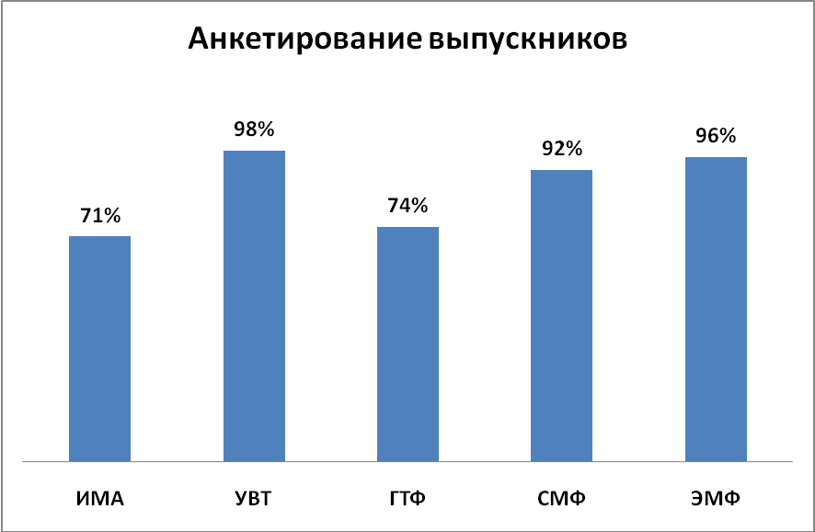
Рисунок 1 – Количество выпускников, принявших участие в анкетировании

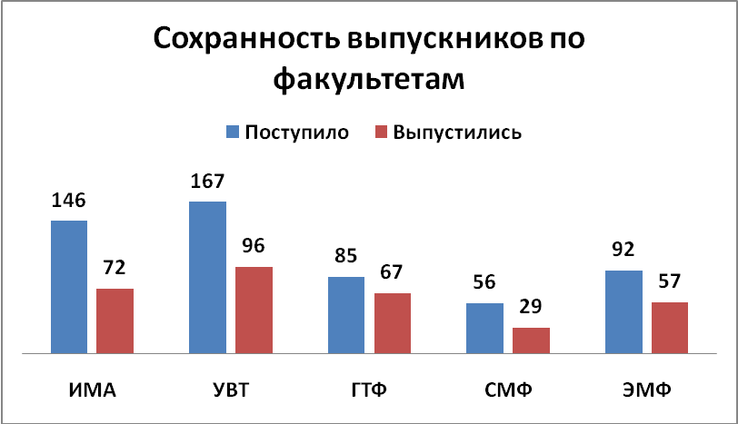

Рисунок 2 – Сохранность выпускников по факультетам за 2020 год

Анализ сохранности контингента по факультетам показал, что 60%-ыйпорог сохранности выпускников от первоначального набора закончили Университет на «Электромеханическом факультете» и «Гидротехническом факультете», более 50% сохранность контингента на «Судомеханическом факультете» и «Управление водным транспортом» и в Институте «Морская академия». Основные причины низкой сохранности контингента являются сложная программа обучения по специальностям ИМА, более длительный срок обучения, более серьёзные требования к состоянию здоровья (ограничения на старших курсах),большое количество курсантов после обучения по программам СПО, часть которых уходят работать, бросая учебу, учитывая особенность подготовки членов экипажей морских судов часть курсантов переводится на другие факультеты.

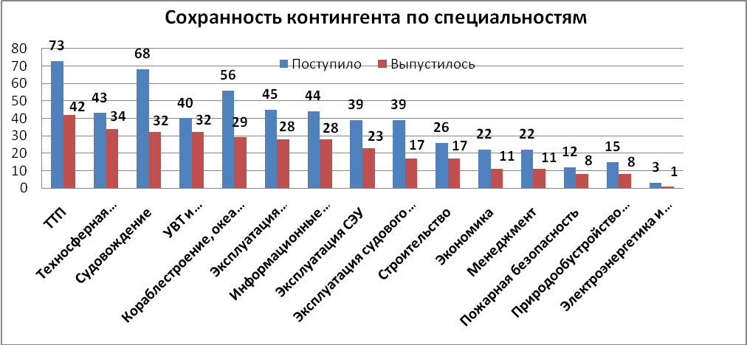
Рисунок 3 – Соотношение абитуриентов при поступлении и выпуске по направлениям/специальностям за 2020 г., человек

Анализ показал, что низкая сохранность контингента (менее 50%) на специальностях «Судовождение»,«Эксплуатация судового электрооборудования и средств автоматики», «Электроэнергетика и электротехника», основная причина – это большое количество задолженностей на младших курсах по предметам «Теория устройства корабля», «Метрология, стандартизация и сертификация», «Начертательная геометрия», «Компьютерное моделирование и инженерная графика», «Теоретические основы электротехники», «Физическая культура и спорт», которые большинство обучающихся сдают спустя 6-12 месяцев, а часть отчисляясь и вовсе не сдают. Заведующим кафедрами следует провести анализ успеваемости по указанным дисциплинам, на предмет соответствия объема заданья и времени выделяемое обучающемся на освоение дисциплины и защиту лабораторных и практических работ.
Вместе с тем следует отметить, что общая сохранность контингента по ВУЗу в 2020 году составила 58%, что по сравнению с выпуском 2019года выше на 10% (сохранность контингента 2019 года выпуска составляет 48%).
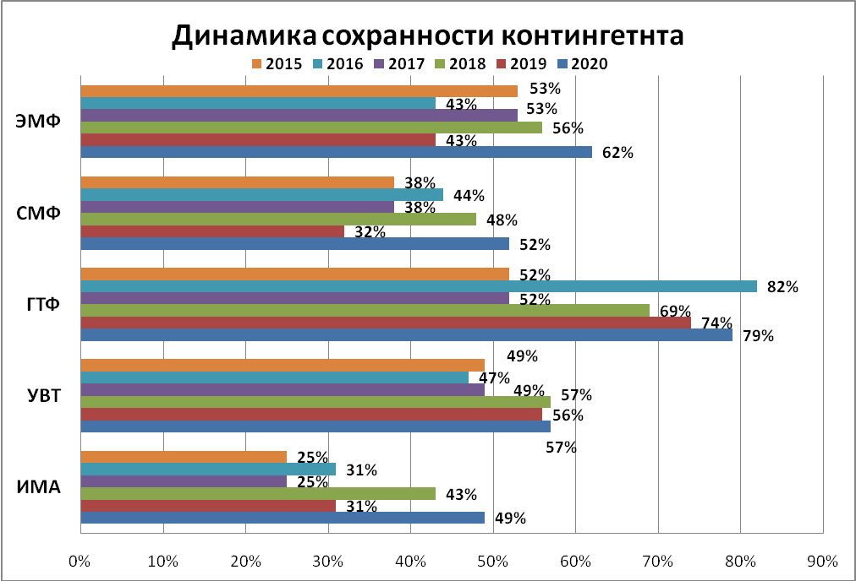
Рисунок 4 – Соотношение количества 2015-2020 года выпуска, %

Анализ сохранности контингента за 5 лет показывает устойчивую положительную динамику на всех факультетах. Существенный рост сохранности наблюдается на Электромеханическом, Судомеханическом факультет» и в Институте «Морская академия» (рост составил на 18-20%). На Гидротехническом факультете и факультете Управления на водном транспорте показатели уже в предыдущие годы были выше, поэтому динамика не такая явная. Положительная динамика обусловлена эффективностью мероприятий, разрабатываемых деканатами, а также применение дистанционных образовательных технологий и электронной информационно-образовательной среды. Даже при очном обучении, обучающимся предоставлена возможность параллельно с занятиями самостоятельно работать на образовательном портале в асинхронном режиме.

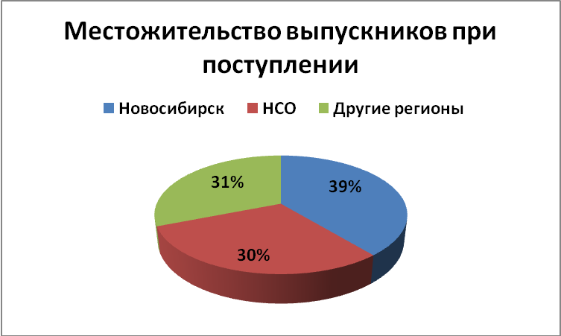
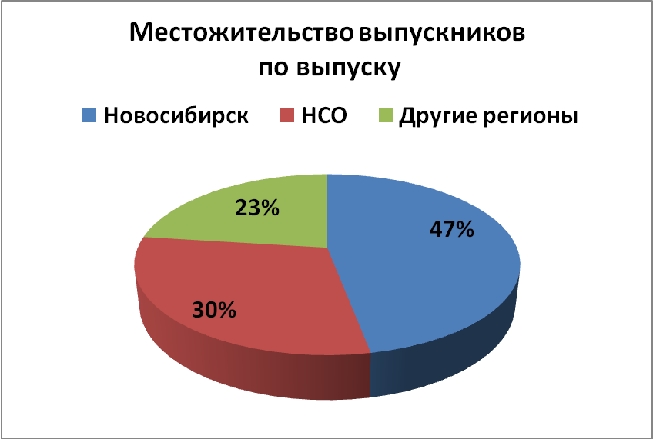
Рисунок 5 – Местожительство выпускников при поступлении и выпуске

Анализ диаграмм показывает, что лучшая сохранность контингента поступающих из Новосибирской области. В процентном отношении количество поступивших не изменилось с количеством выпустившихся. Жители г. Новосибирска больше других уходят из Университета, не освоив до конца образовательные программы. Следовательно, основные усилия профориентационной работы необходимо направить на школьников Новосибирской области. Вероятность их сохранности в течении всего периода обучения выше, чем студентов из г. Новосибирск и других регионов. Воспитательную работу с обучающимися из г. Новосибирска необходимо проводить таким образом, чтобы явно заинтересовать их в будущем трудоустройстве по получаемой специальности.

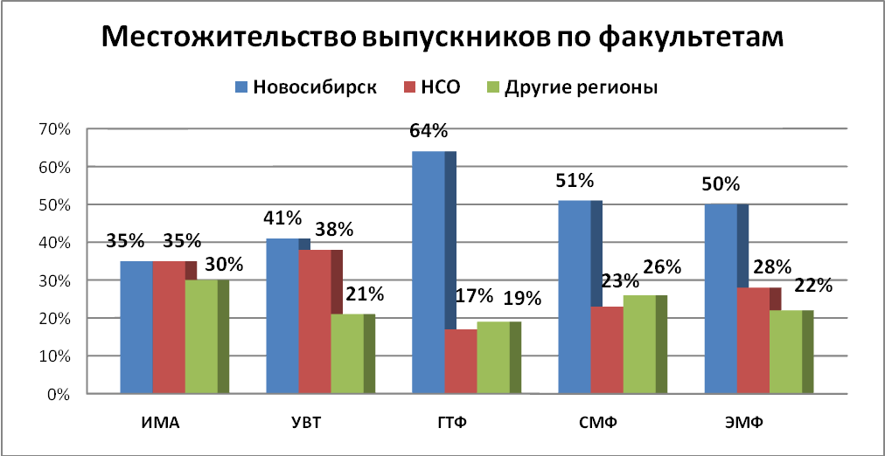
Рисунок 6 – Местожительство выпускников по факультетам

Анализ географии выпускников показывал, что на «Гидротехническом факультете», «Судомеханическом факультете» и «Электромеханическом факультете преобладают жители Новосибирска. Есть риск, что эти выпускники этих специальностей не поедут на работу в другие регионы, особенно на Дальний Восток и в район Крайнего Севера, а будут искать работу в Новосибирске. Соответственно выпускники «Судомеханического факультета», из Новосибирска с меньшей вероятностью будут работать по своей специальности. Данный график подтверждает положение об усилении профориентационной работы в Новосибирской области.

Из 332 проанкетированных, 312 выпускников дали оценку качеству организации учебного процесса и социально-бытовых условий. Вопросы касались оценки следующих аспектов образовательного процесса по 5-ти бальной шкале:
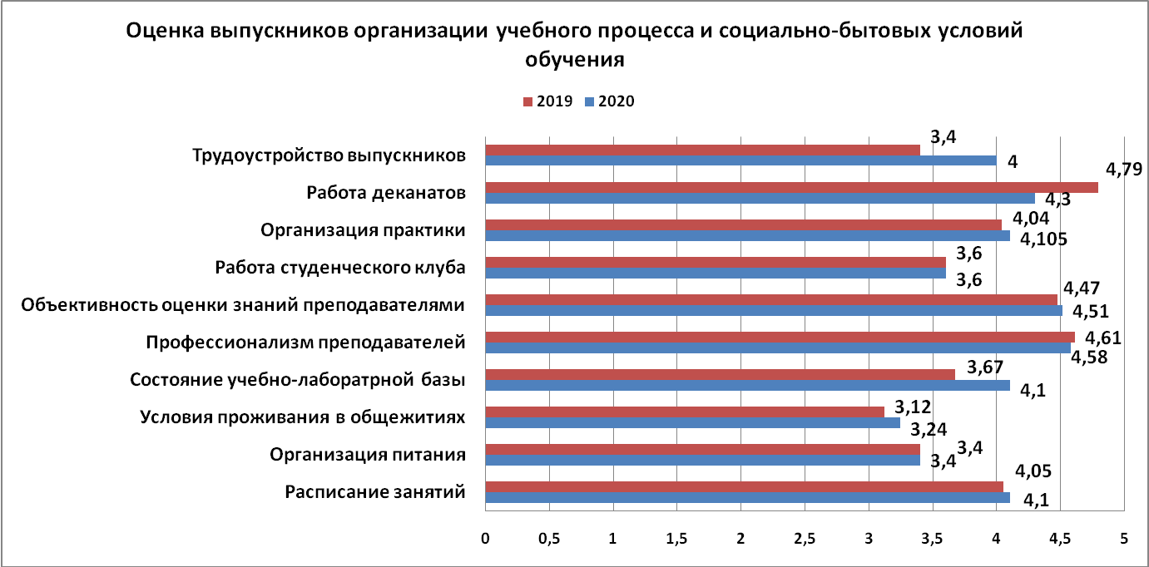
Рисунок 7 – Удовлетворенность выпускниками организаций учебного процесса и социально-бытовыми условиями

В целом показатели оценки выпускников по сравнению с 2019 годом существенно не изменились. Организация учебного процесса и социально-бытовых условий для студентов реализована положительно, но явных улучшения заметны лишь в состоянии лабораторной базы, что в целом, учитывая появление большое количество нового оборудования за последние годы не вызывает сомнений.

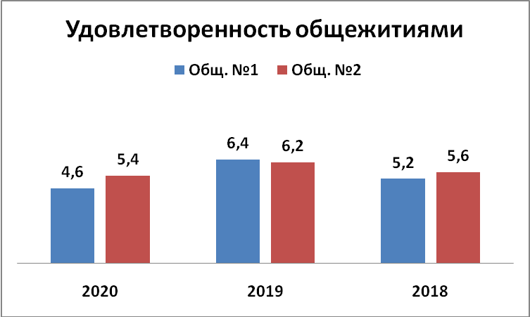
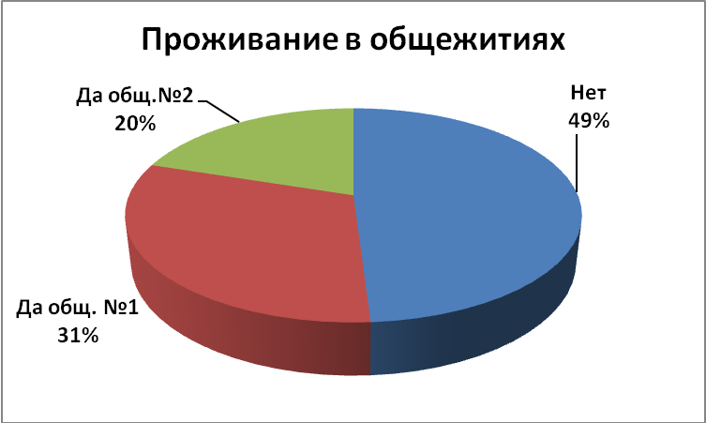

Рисунок 8 – Проживание в общежитии Рисунок 9 – Удовлетворенность общежитиями
Из 332опрошенных выпускников 168человек (51%) проживали в общежитиях Университета. Студенты, проживавшие в общежитии, дали оценку условиям проживания по 10-ти бальной шкале (рисунок 9):
Оценка удовлетворенности проживания в общежитии по сравнению с 2019 годом снизилась на 0,8 баллов по обоим общежитиям.
Вместе с тем анализ конкретных жалоб студентов (таблица 1) за последние три года, показывает, что количество претензий со стороны студентов и их содержание уменьшаются с каждым годом. Это значит, что оценка студентов носит сугубо субъективный характер, так как конкретные претензии с каждым годом уменьшаются.
Таблица 1
Общежитие №1 |  |  |  | Общежитие №2
Основные замечания | Количество ответов |  |  | Основные замечания | Количество ответов
Основные замечания | 2020 | 2019 | 2018 | Основные замечания | 2020 | 2019 | 2018
Всего | 26 | 43 | 103 | Всего | 32 | 44 | 71
Нет горячей воды | 1 | 5 | 15 | Нет горячей воды | 0 | 2 | 0
Состояние ремонт блоков, этажей,  душевых, санузел, крыши,  окон неудовлетворительно | 7 | 11 | 5 | Отсутствует ремонт блоков, этажей душевых, санузел, крыши, окон | 8 | 17 | 19
Претензии к персоналу | 4 | 2 | 9 | Претензии к персоналу | 4 | 0 | 3
Антисанитария | 10 | 21 | 63 | Антисанитария | 3 | 12 | 36
Мало места | 0 | 4 | 0 | Мало места | 2 | 2 | 0
Проблемы с отоплением | 0 | 0 | 0 | Проблемы с отоплением | 8 | 11 | 5
Наличие тараканов | 4 | 0 | 11 | Наличие тараканов | 7 | 0 | 8

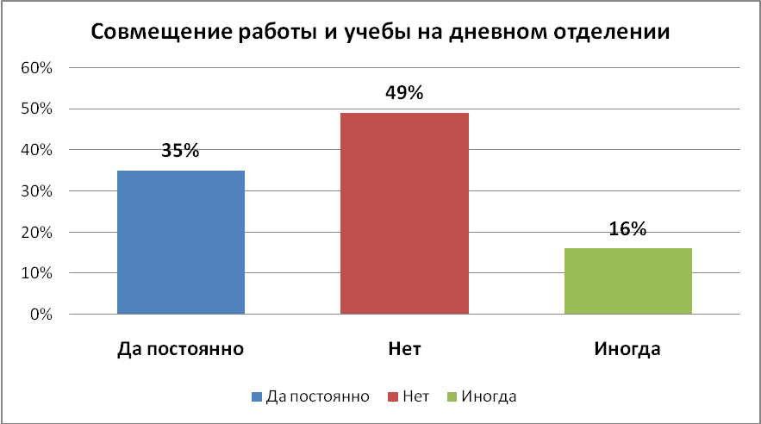выделены те направления, в которых были выполнены мероприятия по улучшение
Рисунок 10 – Совмещение работы и обучения на дневном отделении

Половина (51%) из всех опрошенных выпускников положительно ответили на вопрос о совмещении работы с учебой.
Основные места прохождения производственной практики

Компании и организации | Количество практикантов
ООО «Прайм - Шиппинг» | 15
ООО «ВодоходЪ» | 12
ФБУ «Администрация Обского бассейна ВВП» | 10
ОАО «Сахалинское морское пароходство» | 10
ОАО «Колымская судоходная компания» | 6
Подтесовская РЭБ флота | 5
АО «Судоходная компания» «Волжское пароходство» | 5
ФБУ «Администрация Ленского бассейна» | 4
ПАО «Океанрыбфлот» | 3
ПАО «Восточно-Сибирское речное пароходство» | 3
АО «Осетровский речной порт» | 2
ПАО «Мурманский морской торговый порт» | 2
АО «Томская судоходная компания» | 1
ОАО «Салехардский речной порт» | 1

В условиях ограничительных мер, принятых в 2020 году, удалось сохранить связи с компаниями, на площадках которых студенты Университета работали в штатных должностях, которая им зачлась производственной практикой. Задача на 2021–2022 год – продолжить работу по расширению списка компаний и предприятий отрасли, в которых студенты могли бы проходить производственную практику и трудоустраиваться по «Информационным системам», «Электроэнергетика и электротехника» и т.д.

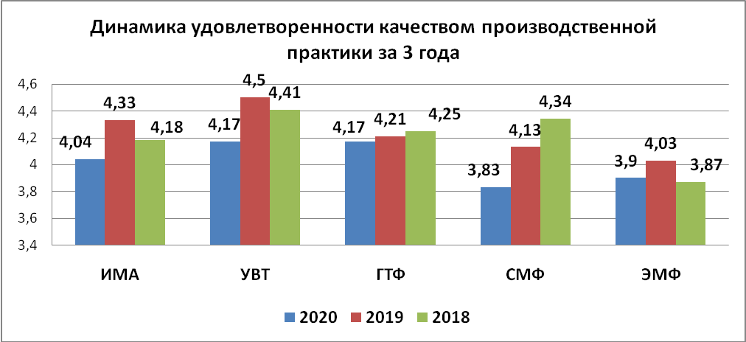
Рисунок 11 – Удовлетворенность прохождения производственной практики
В целом анализ ответов выпускников об удовлетворенности качеством прохождения производственной практики (рисунок 11)
показывает, что несмотря на ограничительные меры, которые были введены в 2020 году, оценка качества практики достаточно высокая. Вместе с тем деканам «Судомеханического факультета» и Электромеханического факультета» следует обратить внимание на организацию производственной практики в 2021 году, с целью повышения её качества и значимости в глазах студентов, а также перспектив дальнейшего трудоустройства.
Результаты анкетирования студентов факультетов УВТ, ГТФ, СМФ, ЭМФ показали, что половине обучающихся практика в
дистанционном режиме понравилась, другой половине не понравилась. Основная причина отрицательных выводов – низкая эффективность практики, проводимой в дистанционной форме, особенно учитывая образовательные программы, в которых практика проводится один раз за весь период обучения.

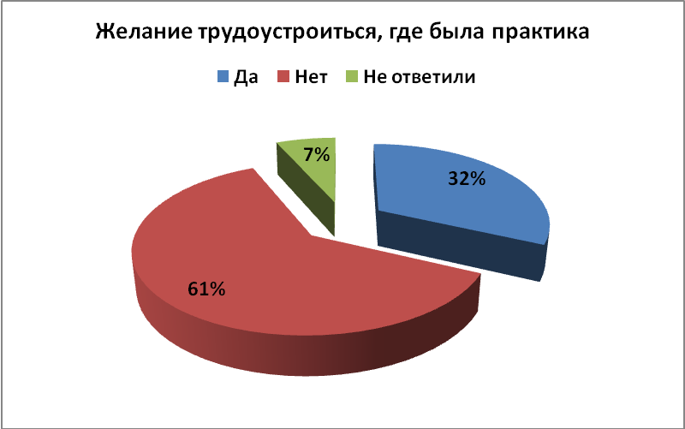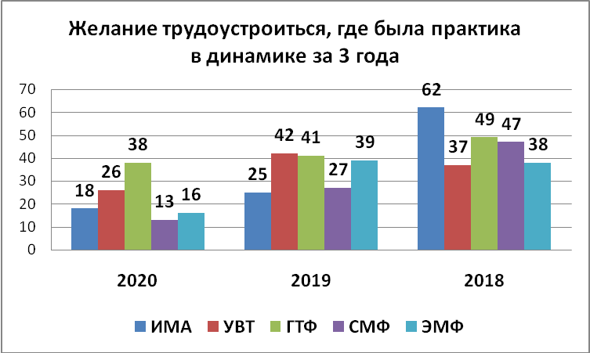
Рисунок 12 – Желание трудоустроиться на, Рисунок 13 – Желание трудоустроиться, где была практика
предприятие, где проходила практика в динамике за три года по факультетам

Анализ графиков показывает, что 32% выпускников(106 человек из опрошенных) (рисунок 12) планируют трудоустройство на
предприятиях прохождения производственной практики.
В динамике за три года (рисунок 13) по факультетам есть снижение желающих продолжить работу по месту прохождения производственной практики. Анализ анкет выпускников показывает, что не желают продолжать работу по месту прохождения практики студенты, которые проходили производственную практику на периферии, Дальнем Востоке, в северных районах.
Кроме того, выпускники специальностей «Экономика», «Менеджмент», «Информационные системы и технологии» не желают работать на предприятиях, где у них была практика, а выпускники на специальностях «Судовождение», «Строительство»,
«Эксплуатация судовых энергетических установок», как правило, планируют своё трудоустройство именно в местах прохождения
производственной практики.

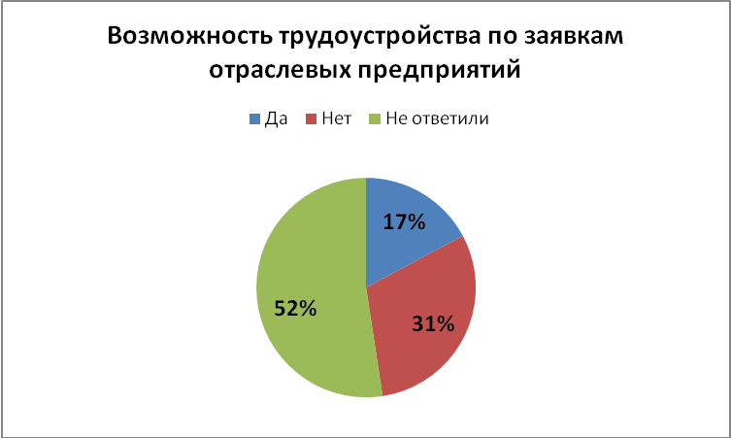 | 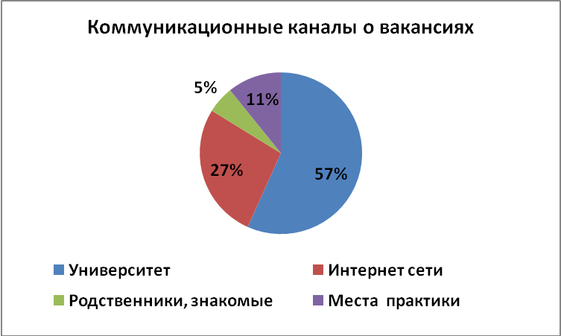
Рисунок 14 – Трудоустройство по заявкам отраслевых предприятий, предлагаемым со стороны Университета. | Рисунок 15 – Коммуникационные каналы об имеющихсявакансиях.

Рассматривают трудоустройство по заявкам отраслевых предприятий, предлагаемым со стороны Университета, (рисунок 14)
17% от общего числа выпускников (57человек). Анализ анкет показывает, что 47% положительно ответивших на вопрос о возможности трудоустройства по заявкам отраслевых предприятий, не хотят работать по месту прохождения производственной практики. Следовательно, эти выпускники желают продолжать работу по выбранной специальности на предприятиях отрасли.
Основные коммуникационные каналы об имеющихся вакансиях выпускники получают в основном из Университета и Интернет-сети. Детальный анализ ответов по этому вопросу показывает, что 92% информации о вакансиях выпускники получают из деканатов, конференции «Кадровый потенциал предприятий водного транспорта. Наука-основа развития отрасли», а также информации, размещенной Университетом в социальных сетях интернет.

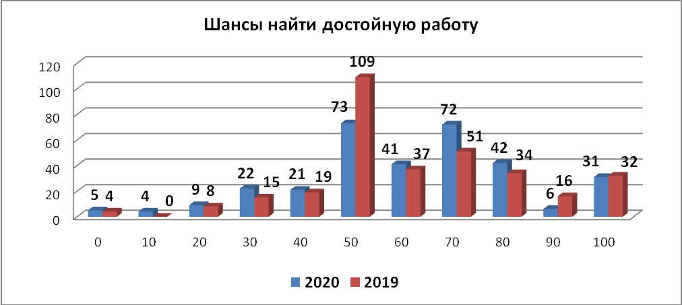
Рисунок 17 – Уровень адаптации к самостоятельной жизни,человек
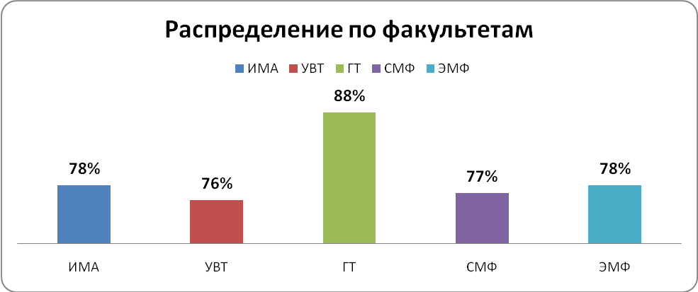
Рисунок 18 – Распределение по факультетам оценки шансов поиска достойной работы, %.
Анализ графиков показывает, что выпускники оценивают свои шансы найти достойную работу и уровень адаптации к самостоятельной жизни в основном выше среднего (80% всех ответивших). По сравнению с прошлым 2019 годом этот показатель снизился на 6%(рисунок 17). Причиной без сомнения послужил период ограничительных мер, когда обучающиеся были вынуждены взамен получения навыков самостоятельной жизни, вести совместный быт с родителями. В целом выпускники всех факультетов высоко оценивают свои шансы найти достойную работу, более того по полученной специальности (рисунок 18).
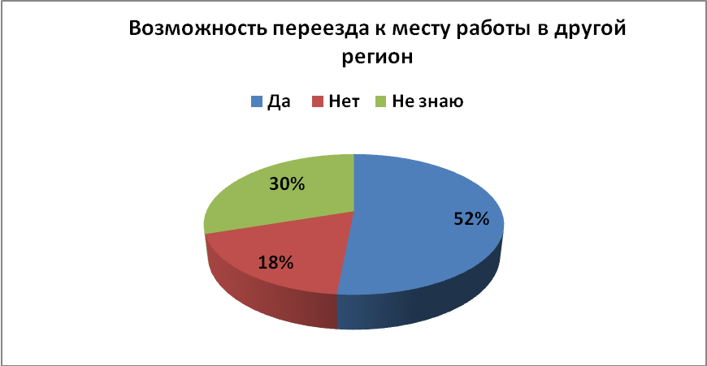 | 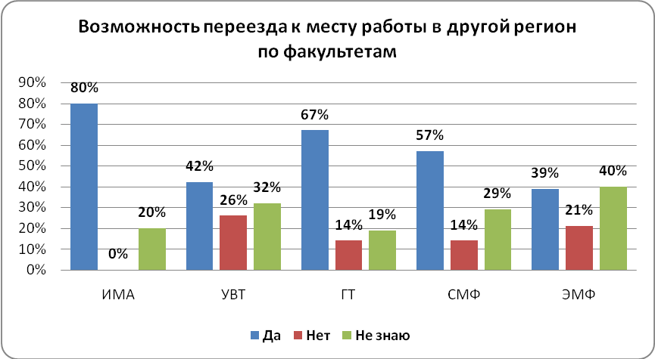
Рисунок 19 – Переезд к месту работы, %. | Рисунок 20 – Переезд к месту работы (по факультетам), %.
Анализ ответов выпускников показывает, что больше половины выпускников готовы продолжить работу в другом регионе
(рисунок 19). Особенно нагляден график распределения ответов по факультетам. Ни одного отрицательного ответа в Институте «Морская академия», 80% ответили положительно. С учётом того, что выпускники ИМА после окончания должны трудоустроиться в других регионах на флот, результаты более чем обнадеживающие. Большинство выпускников Гидротехнического факультета и Судомеханического факультета также готовы переехать в другие регионы. Следовательно эти студенты планируют работать после окончания Университета по полученной специальности, поскольку предприятия их направления в Новосибирске и области отсутствуют. Меньше всего готовы уехать в другой регион выпускники «Электромеханического факультета», это вполне логично, так как специальности, полученные на этом факультете востребованы и в г. Новосибирске.

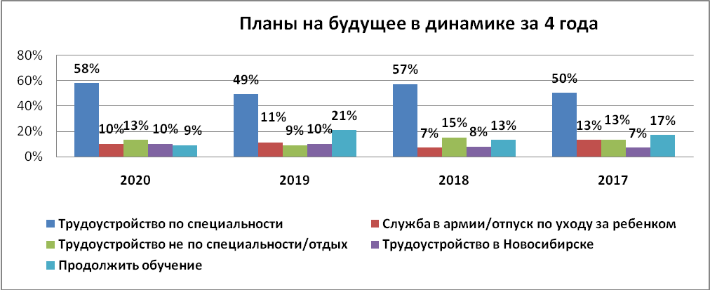
Рисунок 21 – Планы на ближайшее будущее в динамике за 4 года,%.

Опрос показал, что больше половины опрошенных выпускников планируют работать по специальности после окончания Университета. Динамика за 4 года имеет положительный вектор развития (рисунок 21)
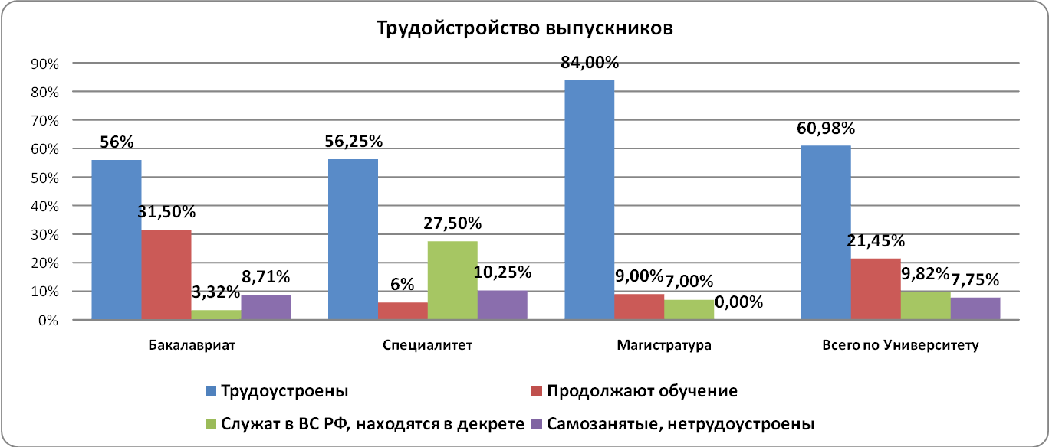
Рисунок 22 – Распределение выпускников после выпуска
Большинство выпусников (60,98%) трудоустраиваются в течении 2-х месяцев после окончания Университета. Количество трудоустроенных выпускников магистратуры выше, это обусловлено большим количеством практической подготовки, которая проходит в штатной должности (по месту основной работы) ещё до окончания обучения.

Сильные и слабые стороны учебного процесса по мнению выпускников

Факультет | Особенно хорошо освоены | Количество ответов | Факультет | Недостаточно освоены | Количество ответов
ГТФ | Гидрология | 13 | СМФ | Теоретическая механика | 2
 |  |  |  | ТУС | 2
УВТ | Управление работой порта | 4 | УВТ | Математика | 7
УВТ | Маркетинг | 3
УВТ | Управление работой флота | 2
УВТ | Транспортная логистика | 2
УВТ | Коммерческая работа на транспорте | 2
УВТ | Логистика | 2 | ЭМФ | Физика | 6
УВТ | Транспортное право | 3 |  | Начертательная геометрия | 5
ЭМФ | МиСПИСиТ | 3
ЭМФ | Моделирование сигналов и систем | 2
ЭМФ | Инженерная графика | 2 | ИМА | Английский язык | 4
ИМА | Иностранный язык | 2 |  | Инженерная графика | 6
ИМА | ТУС | 2 |  | ТУС | 5

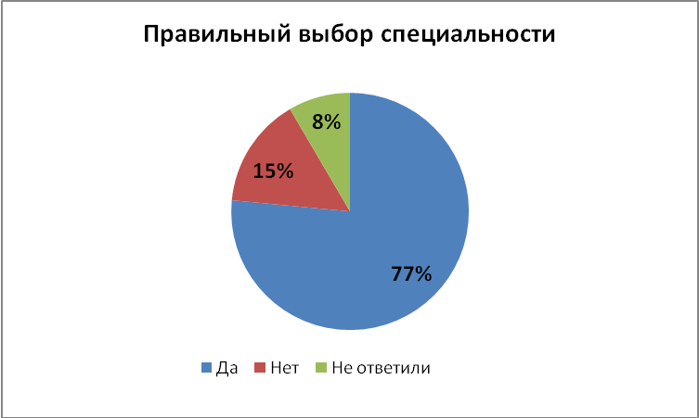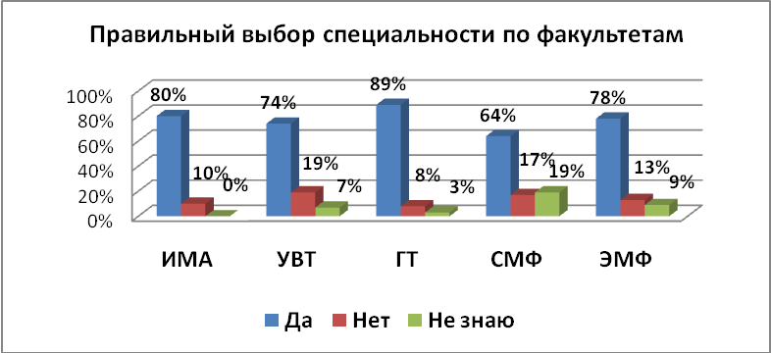
Рисунок 23 –Правильный выбор специальности Рисунок 24 –Правильный выбор специальности по факультетам

Анализ анкет выпускников показал, что 77% опрошенных респондентов не сомневаются в правильности выбора специальности (рисунок 23). Самые высокие показатели в Институте «Морская академия» и на Гидротехническом факультете 80% и 89% соответственно. В целом можно сделать вывод, о высокой эффективности системы работы по обучению, воспитанию студентов и популяризации выбранной ими соответствующей специальности на факультетах Университета.

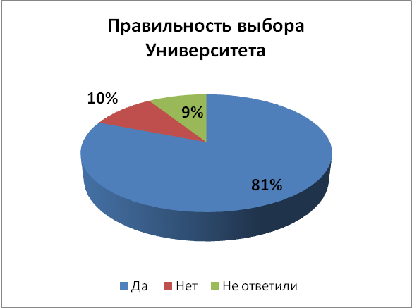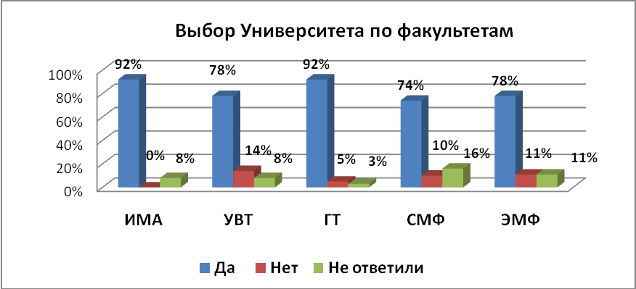
Рисунок 25 – Правильный выбор Университета. Рисунок 26 – Правильный выбор Университета по факультетам.

Анализ ответов показывает, что большинство выпускников не разочаровались в выборе учебного заведения (рисунок 25). Распределение ответов по факультетам (рисунок 26) показывает, что лучше система работы по воспитанию у студентов гордости за принадлежность к Университету построена в Институте «Морская академия» и на «Гидротехническом факультете» по 92 % положительных ответов соответственно. Эту работу необходимо продолжать.

6 РЕЗУЛЬТАТЫ АНКЕТИРОВАНИЯ АБИТУРИЕНТОВ

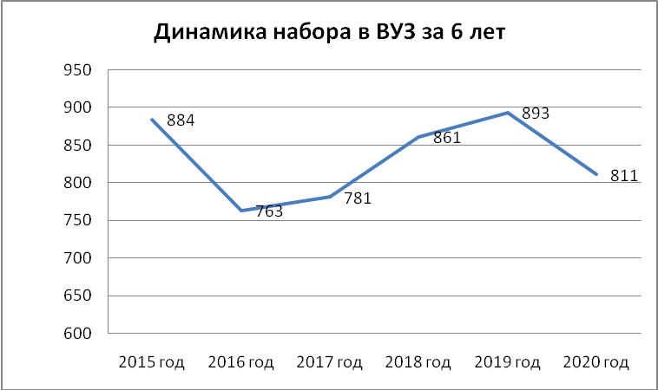
Рисунок 27 – Динамика набора по ВУЗу в целом за 6 лет

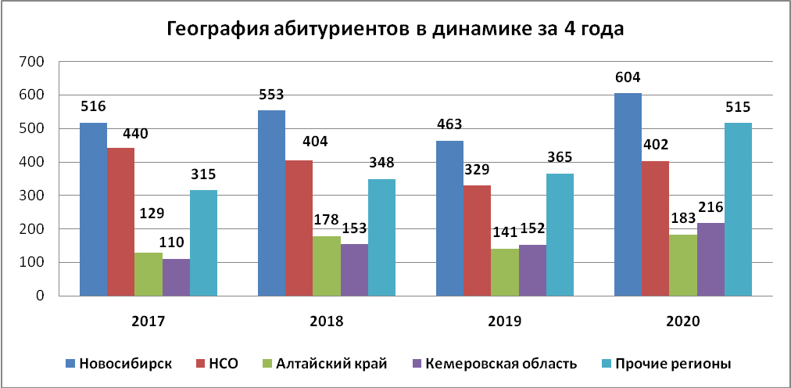
Рисунок 28 – География абитуриентов

Динамика изменения количества абитуриентов, подавших заявления в 2020 году в ФГБОУ ВО «СГУВТ», в сравнении с 2019 годом выросла, и составила 1920 человек (+470 чел.). Анализ географии подавших заявления абитуриентов позволяет сделать вывод, что большая часть желающих поступить в Университет из Новосибирска и Новосибирской области (рисунок 28). Много желающих из других регионов страны и Республики Казахстан. Особо следует отметить количество желающих из Алтайского края и Кемеровской области. Так как в процессе обучения многие студенты из Новосибирска не доходят до выпуска, следует работу по профориентации направить на школьников Новосибирской области и другие регионы, но делать это размеренно, чтобы не столкнуться с перенаселением общежитий.

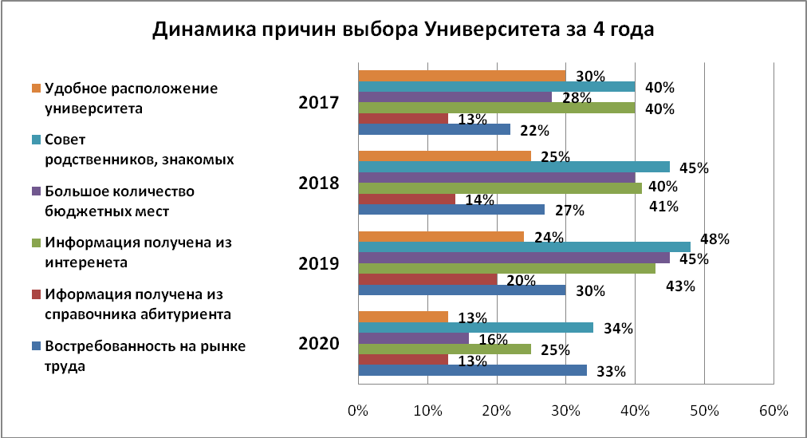

Рисунок 29 – Факторы, повлиявшие на выбор ВУЗа в динамике за 4 года

Основным фактором, влияющим на выбор ВУЗа (рисунок 29), является совет родственников, друзей, знакомых (34%), а
также востребованность специальностей на рынке труда (имеет устойчивую положительную динамику). Следовательно, при проведении профориентационной работы необходимо делать акцент на работу с родителями школьников, а также рассказывать о перспективах специальностей Университета, гарантированном трудоустройстве и карьерном росте после окончания обучения.
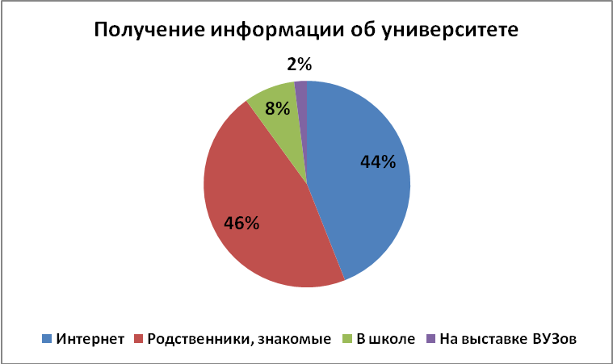

Рисунок 30 – Информация об Университете

Анализ опроса абитуриентов (рисунок 30) показал, что в основном информацию об Университете (46%) они получили от родственников и из Интернета (44%).Малая доля абитуриентов, получивших информацию в школе и на выставки ВУЗов. Такая закономерность обусловлена ограничительными мерами, введенными с марта 2020 года и полным отсутствием очных мероприятий городского и областного масштаба. Вместе с тем при планировании работы по профориентации, необходимо усилить работу в школах, предполагая, что жесткие ограничительные меры вводиться не будут. Продолжить активное применением дистанционных технологий, таких как онлайн экскурсии, квесты, дни открытых дверей и олимпиады.

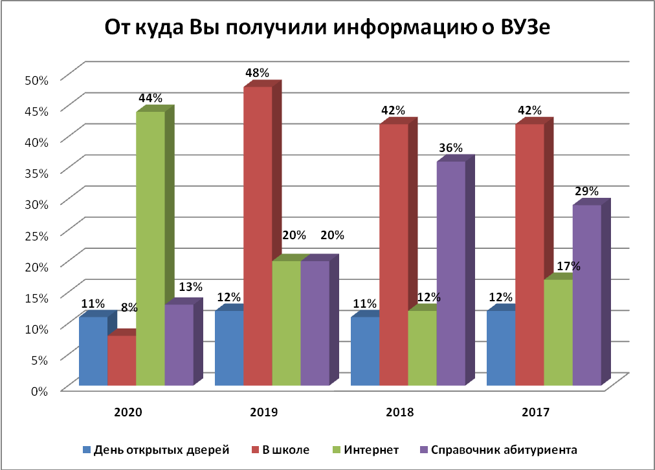
Рисунок 31 – Информация об Университете в динамике за 2017-2020 года

Динамика ответов абитуриентов за 4 года показывает возрастающую роль Интернета в системе профориентационной работы. Вместе с тем такие формы работы как проведение дня открытых дверей Университета, работа в школах, остаются перспективными и эффективными направлениями (рисунок 31).

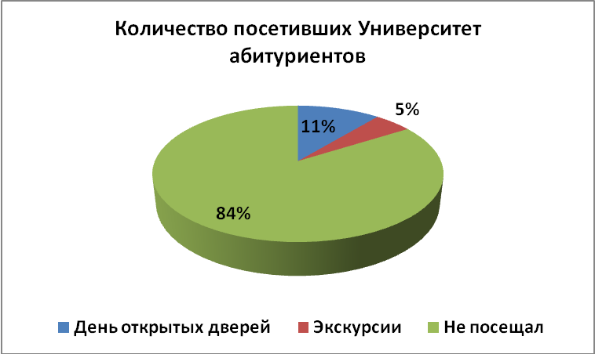

Рисунок 32 – Количество посетивших Университет в 2020 г.

В 2020 году из-за ограничительных мер абитуриенты получали информацию об Университете из Интернета (рисунок 32). Вместе с тем личный контакт с абитуриентами всегда был более эффективной формой профориентационной работы. Поэтому в следующем учебном году необходимо основные усилия направить на это направление, не снижая работу в социальных сетях и Интернет-ресурсах.

7 РЕЗУЛЬТАТЫ АНКЕТИРОВАНИЯ СТУДЕНТОВ

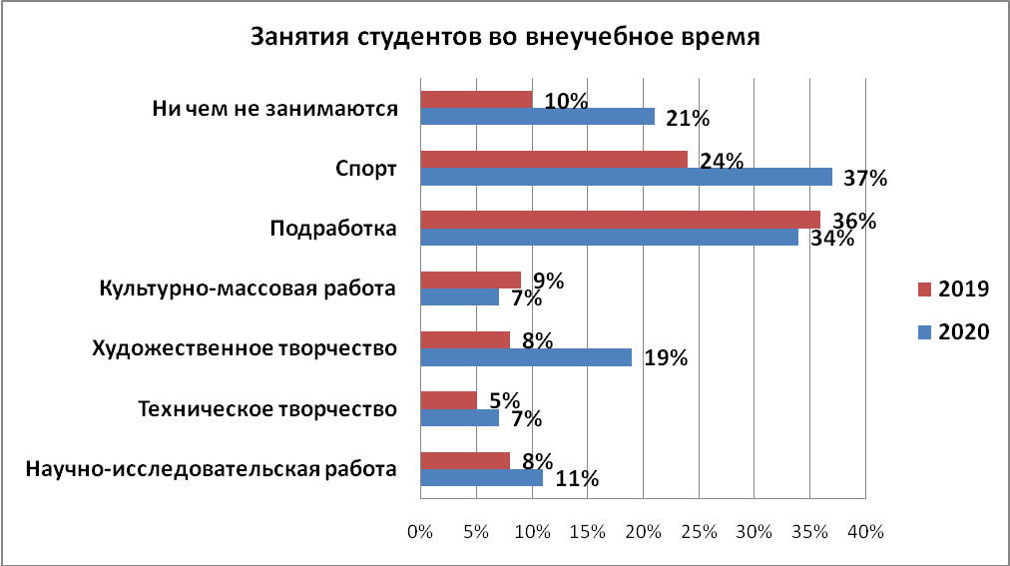
Рисунок 33 – Занятия студентов во внеучебное время

По сравнению с прошлым годом (рисунок 33) на 2% снизилось количество студентов, занимающихся подработкой во внеучебное время. Есть положительная динамика роста количества студентов, занимающихся спортом, и другими видами внеучебной деятельности. На 11% выросло количество студентов, которые после учебы ничем не занимаются, следовательно необходимо продолжать работу по вовлечению этой категории студентов в общественно-полезные виды деятельности. В первую очередь это первокурсники (41% ответивших, что ничем не занимаются после учебы – студенты 1 курса).

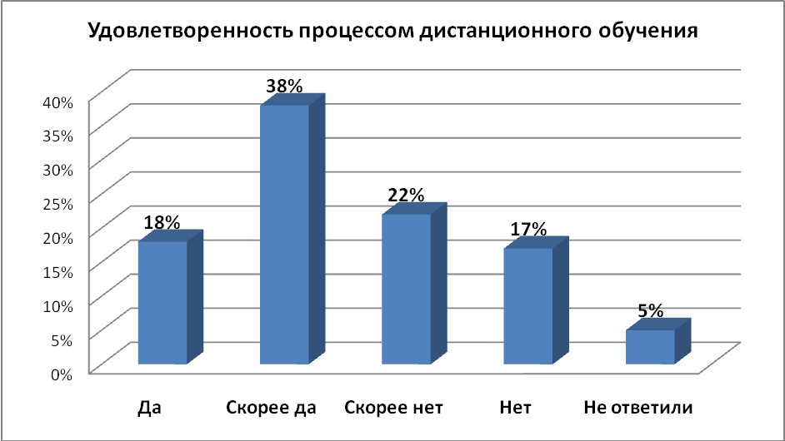

Рисунок 34 – Удовлетворенность студентов процессом дистанционного обучения

Из графика видно, что больше половины опрошенных студентов удовлетворены процессом дистанционного обучения. Недовольных всего 17%. Исходя из полученных данных следует вывод, что в целом студенты адаптировались к процессу дистанционного обучения.
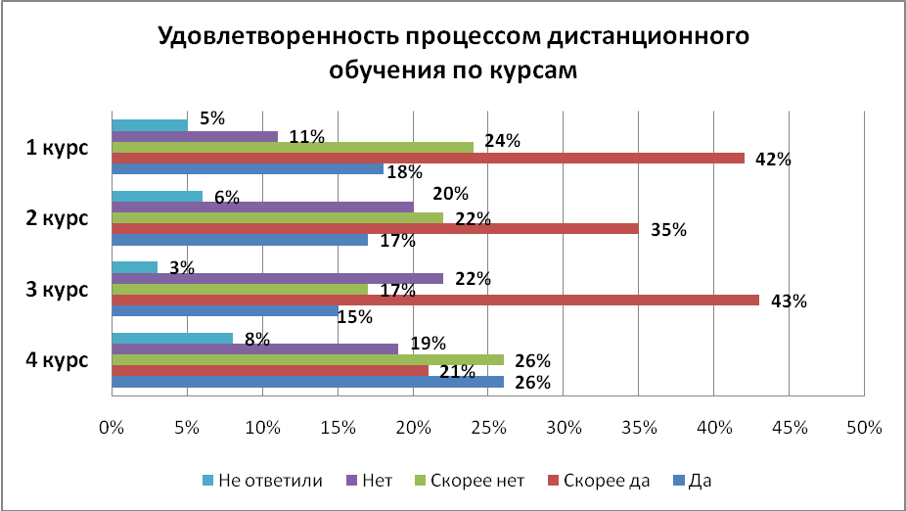
Рисунок 35 – Удовлетворенность процессом дистанционного обучения по курсам

Анализ ответов студентов показывает, что меньше всего удовлетворены дистанционным обучением студенты 4-го курса, больше положительных ответов дали студенты 1-го курса. Причины таких результатов в степени адаптированности к процессу обучения в Университете. Старшие курсы привыкли заниматься в обычном формате, а 1-й курс сразу после зачисления попал на дистанционную форму обучения. В целом количество положительных и условно положительных ответов значительно превышает количество отрицательных ответов. Вывод: применение дистанционной формы обучения в Университете прошло успешно, и может быть приемлемой альтернативой обычной форме обучения, особенно в условиях карантинных ограничений.

Проректор по КП,ПРиЦТ В.А. Глушец

Директор института «Морская академия» К.С. Мочалин

Начальник ОВПиП Ю.Н. Салыгин

